课 程 设 计 报 告

设计题目：一个简单文法的编译器的设计与实现

班 级： 人工智能1901
组长学号：20194943
组长姓名：孙翰文
主 笔：孙平炜
设计时间：2021年7月

设计分工

组长学号及姓名：20194943 孙翰文
分工：文法及源程序的字符串变换，语法分析部分LL(1)分析表自动生成，符号表设计及相关函数封装。
组员1学号及姓名：20193967胡晓萌
分工：设计c语言子集文法，通过建立语法树进行语法分析并生成中间代码，其他相关辅助函数设计。
组员2学号及姓名：20191218孙平炜
分工：负责词法分析部生成Token序列，同时负责编译器的后端，优化四元式序列并生成目标代码。

摘 要
本次课程设计我们用C++，运用面向对象的编程思想，完成了一个编译器的设计，编译器的设计主要可以分为前端和后端两个部分。
在进行具体的编译流程之前，我们首先要进行一些预处理，包括对源程序进行标准化处理。同时，我们需要对文法做消除左递归，提取左公共因子等变换。
前端主要分为词法分析，语法分析与语义分析。对于词法分析，主要任务是读取源程序并生成Token序列。语法分析阶段，我们通过求每个符号的first和follow集，自动生成LL(1)文法的分析表。语义分析阶段，利用LL(1)分析表建立语法树，并通过对语法树的遍历生成中间代码。
后端主要需要实现的功能为优化前端输出的四元式序列，在此基础上生成目标代码。
具体思路大致可以描述为：将前端四元式用接口函数转换为后端待处理四元式的数据结构（大体相同，接口函数只处理细节），经过以基本块为单位的优化算法实现四元式的优化，并且将标志活跃信息的算法动作插入划分基本块算法后，以得到含有活跃信息的优化后的四元式序列，接下来根据此序列进行但寄存器情况下目标代码生成的模拟。
关键词：编译原理，前端，后端，语法分析，语义分析，目标代码

目录
摘 要 5
1 概述 7
2 课程设计任务及要求 7
2.1 设计任务 7
2.2 设计要求 9
3. 编译系统总体设计 10
3.1编译器结构设计 10
3.2文法设计 11
3.3符号表设计 13
4. 编译器前端设计 16
4.1预处理工作 16
4.2扫描器设计 28
4.3语法分析 29
4.4语义分析+中间代码生成 56
5. 编译器后端设计 108
5.1中间代码优化 108
5.2目标代码生成 116
6. 结论 125
7. 参考文献 125
8. 收获、体会和建议 125

1 概述
编译原理课程兼有很强的理论性和实践性，是计算机专业的一门非常重要的专业基础课程，在系统软件中占有十分重要的地位。编译原理课程设计是本课程重要的综合实践教学环节，是对平时实验的一个补充。通过编译器相关子系统的设计，使学生能够更好地掌握编译原理的基本理论和编译程序构造的基本方法和技巧，融会贯通本课程所学专业理论知识；培养学生独立分析问题、解决问题的能力，以及系统软件设计的能力；培养学生的创新能力及团队协作精神。.

2 课程设计任务及要求

2.1 设计任务
一. 扫描器设计实现部分：
（1）设计实现一个简单的扫描器
（2）设计实现一个常数处理机
（3）将常数处理机纳入简单扫描器系统
（4）扫描器升级：
升级符号表系统
修改符号表数据结构
修改读写符号表部分的程序
升级关键字表和界符表
二. 语法分析器设计实现部分：
（1）语法树节点数据结构
（2）语法树的构建过程
（3）文法的改造---在文法中增加语义动作
（4）语义动作函数设计以及与文法的绑定
（5）几种特殊情况的特别说明
①if语句
②while语句
③函数调用语句
三. 中间代码设计---四元式
（1）操作四元式---（op, ob1, ob2, t）
（2）赋值四元式---（:=, ob, , v）
（3）函数调用四元式（call ,f, _ ,_）
（4）函数返回四元式（return，value，_,_）
（3）中间代码设计升级（参见word文档“一个简单语言的编译实例”）
四．源语言语法成分对应的四元式结构设计
（1）if语句四元式结构
（2）While语句四元式结构
（3）赋值语句四元式结构
（4）算术表达式语句四元式结构
（5）四元式结构设计升级
五．语法制导四元式生成的设计实现部分
（1）if语句翻译文法设计
（2）While翻译文法设计
（3）赋值语句翻译文法设计
（4）算术表达式翻译文法设计
（5）翻译文法设计设计升级
六．符号表设计实现部分
（1）符号表结构设计
（2）符号表与词法分析模块、语义分析模块的接口设计
（3）符号表读写操作的设计
七．优化设计实现部分
（1）基本块划分算法设计
（2）常值表达式节省算法设计
（3）公共子表达式节省算法设计
（4）删除无用赋值算法设计
（5）优化升级
八．目标代码生成设计实现部分
（1）目标指令集设计
（2）不同四元式对应的目标指令集模板的设计
（3）目标指令生成算法设计

2.2 设计要求
1、在深入理解编译原理基本原理的基础上，对于选定的题目，以小组为单位，先确定设计方案；
2、设计系统的数据结构和程序结构，设计每个模块的处理流程。要求设计合理；
3、编程序实现系统，要求实现可视化的运行界面，界面应清楚地反映出系统的运行结果；
4、确定测试方案，选择测试用例，对系统进行测试；
5、运行系统并要通过验收，讲解运行结果，说明系统的特色和创新之处，并回答指导教师的提问；
6、提交课程设计报告。

3. 编译系统总体设计

3.1编译器结构设计
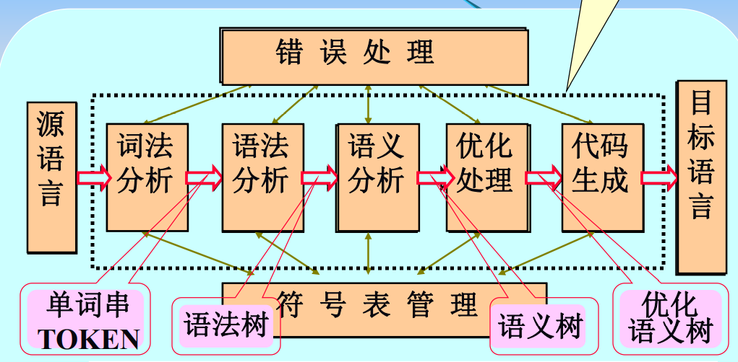
一个编译器可以简单的分为前端与后端部分，其主要模块如图所示。符号表与错误处理在编译的各个模块中都有功能体现。
给定文法与源程序，首先，我们会对源程序与文法做一些字符串变换，方便我们后续进行分析，然后生成文法的LL(1)分析表。
接着我们调用词法分析生成token序列。建立语法树，根据LL（1）分析表与Token序列执行语法分析过程，然后遍历语法树，生成中间代码。
最后，将中间代码交给编译器后端，进行优化和目标代码生成。我们采用文件传输的方式连接编译的各个过程，这样的好处是降低各个模块之间的耦合性，同时方便展示编译各中间过程结果。

3.2文法设计
我们设计的是一个C语言子集文法。
S -> program
program -> declaration-list
declaration-list -> declaration-list declaration | declaration
declaration -> var-declaration | fun-declaration
var-declaration -> type-specifier ID ; | type-specifier ID [ NUM ] ;
type-specifier -> int | void
fun-declaration -> type-specifier IDF ( params ) | compound-stmt
params -> params-list | void
params-list -> params-list , param | param
param -> type-specifier ID | type-specifier ID [ ]
compound-stmt -> { local-declarations statement-list }
local-declarations -> local-declarations var-declaration | empty
statement-list -> statement-list statement | empty
statement -> expression-stmt | compound-stmt | selection-stmt | iteration-stmt | return-stmt
expression-stmt -> expression ; | ;
selection-stmt -> if ( expression ) statement | if ( expression ) statement else statement
iteration-stmt -> while ( expression ) statement
return-stmt -> return ; | return expression ;
expression -> var1 = expression | simple-expression
var -> ID | ID [ expression ]
var1 -> ID1 | ID1 [ expression ]
simple-expression -> additive-expression relop additive-expression | additive-expression
relop -> <= | < | > | >= | == | !=
additive-expression -> additive-expression addop term | term
addop -> + | -
term -> term mulop factor | factor
mulop -> * | /
factor -> ( expression ) | var | call | NUM
call -> IDF ( args )
args -> arg-list | empty
arg-list -> arg-list , expression | expression

该文法支持int类型定义，支持数组定义。支持if，while，复合语句以及函数的申明和调用。

3.3符号表设计
我们的符号表设计是以函数为单位的，即有一个函数的总表，存储所有申明过的函数及其相关属性。同时每一个函数都有自己的符号表，在函数内部调用的函数或者申明过的变量都属于该函数符号表。
int func_exist(struct func functable[255], int funcnum, string str)
判断当前函数是否存在符号表中，若存在返回该函数在符号表中的位置否则返回-1
int sym_exist(struct func functable[255], struct symbol *st, int num, string str)
判断当前变量时候存在符号表中，若存在返回该变量在符号表中的位置否则返回-1
symbol中
void pushsym(struct func functable[255], struct symbol *st, int curnum, int num)
将当前函数名加入到当前函数表中
void pushsym2(struct func functable[255], struct symbol *st, int curnum, int num, string name, string property, string type)
将当前变量名加入到当前函数表中
symbol中
struct symbol * pushfunc(struct func functable[255], int &funcnum, string str, string ret)
将当前函数加入到函数表中，并返回该函数符号表的地址
- symbol中
void init_symtable(void)
初始化符号表
void output(fstream &out)
输出符号表
symbol中
void calsymboltable(fstream &in, fstream &out)
生成符号表
读入词法分析中的每一个token
遍历所有的token，在遍历的过程中检测当前token属性并作出相应操作。
在检测过程中设置了两个flag用于标记大括号和小括号的计数，从而判断当前token所处的位置，再结合对应的属性对token进行分类处理。
如果当前token为函数名。函数分为定义和调用的两种情况。
如果该函数名token之前不存在左大括号，说明是函数的定义，检查表中是否有该函数，若无该函数则将该函数写入表中。
如果该函数名之前存在一个或多个左大括号，则说明这是函数的调用。检查符号表，若表中不存在该函数说明未进行函数声明就调用，进入报错处理；若存在该函数再判断该函数名中的变量是否存在表中，如果是首次调用则将变量加入到函数表中。
如果当前token为变量名，同样分为变量定义和调用的处理。
如果该变量名前有‘int’或‘void’，则表示是变量的定义，而变量的定义只能存在函数参数的小括号内或者不能存在小括号内部，根据这一条件判断是否合法。若是合法的变量定义再检查表中，若不存在则入表。
如果变量是调用，检查表中是否存在，若不存在，说明变量未经定义就调用，进入报错处理。

这是函数总表的申明：
struct func
{
string name; //函数名
string ret; //函数返回值
int num; //函数中参数个数
struct symbol st[255]; //函数符号表
}; //函数结构体

struct func functable[255]; //符号表

这是每个函数的符号表数据结构定义:
struct symbol
{
string name; //变量名
string type; //变量类型
string property; //变量属性
struct symbol *st; //函数型成员地址
}; //变量元素结构体

同时，我们定义了常量表与数组表。
对于符号表，我们设计了接口函数，方便对其进行回填操作等。
首先是判断函数及变量存在以及查找下标的函数:
int func_exist(struct func functable[255], int funcnum, string str)
{
int i;
for (i = 0;i < funcnum;i++)
if (functable[i].name == str)
return i;
return -1;
}

//判断变量是否出现在当前函数的符号表中 存在则返回表中位置 否则返回-1
int sym_exist(struct func functable[255], struct symbol *st, int num, string str)
{
int i;
for (i = 0;i < functable[num].num;i++)
if ((st + i)->name == str)
return i;
return -1;
}

然后是添加函数及变量的函数:
//将当前函数名加入到当前函数表中
void pushsym(struct func functable[255], struct symbol *st, int curnum, int num)
{
st[functable[curnum].num].name = functable[num].name;
st[functable[curnum].num].property = "IDF";
st[functable[curnum].num].type = "-";
st[functable[curnum].num].st = functable[num].st;
functable[curnum].num++;
}

//将当前变量加入到当前函数表中
void pushsym2(struct func functable[255], struct symbol *st, int curnum, int num, string name, string property, string type)
{
//functable[curnum].num只是为了取一个num出来
st[functable[curnum].num].name = name;
st[functable[curnum].num].property = property;
st[functable[curnum].num].type = type;
functable[curnum].num++;
}

//将当前函数加入到函数表中 并返回该函数符号表的地址
struct symbol * pushfunc(struct func functable[255], int &funcnum, string str, string ret)
{
functable[funcnum].name = str;
functable[funcnum].num = 0;
functable[funcnum].ret = ret;
funcnum++;
return functable[funcnum - 1].st;
}

4. 编译器前端设计

4.1预处理工作

功能描述
预处理工作是对源程序和文法进行的一个字符串变换。具体步骤是，首先消除源程序中多余的空格，使其标准化，从而方便后续进行分析。
然后对文法作相应变换，消除左递归及提取左公共因子，使其变换为LL(1)文法，最后将文法的’|’分开，分割为单个的产生式，并对每个产生式标号。

数据结构设计
字符串变换后的文法存储在结构grammermap中，其左部为产生式的编号，右部下标0为产生式左部，从1开始的下标分别为右部的符号。
static map<int, vector<string>> grammarmap; //存储语法的推导

算法设计

void delblank(fstream& in, fstream& out)； //删除源程序中多余的空格，输入源程序，经该函数变换后，输出为全部左端对齐的源程序。
void delleftrecursion(fstream &in, fstream &out);
函数用于消除语法的左递归以及公共左因子，其中首先将一个推导式以字符串读入，根据->的位置将字符串进行拆分，记录左侧字符串为part1，右侧为part2。下一步将part2根据|拆分为多个部分，该操作调用函数splitblank，返回一个数组其中存储了各部分的字符串值和一个int值表示有几个部分。下一步由于观察语法推导式可以发现所有推导式出现左递归的情况只会出现在右侧第一个推导，所以只判断第一部分是否出现了左递归，如果出现了则按照A->Ab|c A->cA’和A’->bA’|empty。随后判断公共左因子，也很容易发现存在公共左因子的情况也只会出现在右侧只有两个部分时，那么也可以简化算法，判断前两个是否出现了公共的左因子，也按照类似左递归进行消除。
void splitgrammar(fstream &in, fstream &out)
函数中将已经适应ll1规则的语法规则每一条根据|进行拆分，并在每一条推导式前添加编号进行计数。

程序设计与实现
void delblank(fstream& in, fstream& out)
{
char temp, pre;
int status = 0;
in >> noskipws;
in >> temp;
while (temp == ' ' || temp == '\t' || temp == '\n') //这些符号不读;
in >> temp;

out << temp; //cout << temp;
pre = temp; //去除程序前所有的空白字符，直到第一个非换行符空格或制表符
while (!in.eof())
{
in >> temp;
if (in.fail())
break;
if (!status) status = 1; //一开始;
switch (status)
{
case 1:
if (temp == ' ' || temp == '\n' || temp == '\t')
status = 2;
else
{
out << temp; //cout << temp;
}
pre = temp; //pre保存前一个接收的字符;
break;
case 2:
if (temp != ' ' && temp != '\n' && temp != '\t') //如果读到的是这些字符,则不处理;
{
status = 1; //正常字符;
out << pre << temp; //cout << pre << temp; //2状态接收到一个非空白字符 则输出最近的一个空白字符
}
if (pre != '\n')
pre = temp; //如换行与制表符或空格同时出现 保留换行 保证程序大体格式不被改变
break;
default:
cout << "An error occured!" << endl;
break; //进入default分支 说明发生比较神奇的错误
};
}
return;
}

//消除左递归以及公共左因子
void delleftrecursion(fstream& in, fstream& out)
{
string temp, part1, part2, p2_1, p2_2;
string str1[10], str2[10];
int k1, k2, flag;
int split, index;
while (!in.eof())
{
getline(in, temp);
if (in.fail())
break;
index = temp.find('|');
if (index != part2.npos)
{
split = temp.find("->"); //左部;
//part1为左部,part2为全部右部;
part1.assign(temp, 0, split);
part2.assign(temp, split + 2, temp.length() - split - 1);
fix(part1);
fix(part2); //将每一行语法分为箭头前后的两个部分
index = part2.find('|');
p2_1.assign(part2, 0, index);
p2_2.assign(part2, index + 1, part2.length() - index); //这里默认只有第一个'|'前会出现直接左递归;
fix(p2_1);
fix(p2_2); //将part2部分按照|前后分为两部分

//暂时不考虑"->"
//A —— > β A'
//A' ——> α A'
if (p2_1.find(part1) == 0 && p2_1[part1.length()] == ' ') //右部出现左部说明出现了左递归(直接左递归)
{
p2_1.assign(p2_1, part1.length() + 1, p2_1.length() - part1.length());//非左递归的部分;
out << part1 << " -> ";
if (p2_2 != "empty")
out << p2_2 << " ";
else
out << p2_2 << " | ";
out << part1 << "'" << endl; //最后一部分是part1'
out << part1 << "' -> " << p2_1 << " " << part1 << "' | empty" << endl; //变换左递归;
}

else //没有出现左递归;
{
k1 = splitblank(p2_1, str1);
k2 = splitblank(p2_2, str2);

flag = 0;

while (str1[flag] == str2[flag])
{
//cout << str1[flag] << ' ';
flag++; //判断最左侧有几个公共因子
}
//cout << endl;

if (!flag) //flag表示公共左因子个数,为0时无公共左因子
out << temp << endl;
else
{
out << part1 << " -> ";
for (int i = 0; i < flag; i++)
out << str1[i] << " "; //A->....A';
out << part1 << "'" << endl; //输出替换掉的第一行
out << part1 << "' -> "; //A'->...
for (int i = flag; i < k1; i++)
out << str1[i] << " ";
if (flag == k1) //一条产生式都为公共左因子则在消除时补充empty
out << "empty ";
out << "| ";
for (int i = flag; i < k2; i++)
out << str2[i] << " ";
if (flag == k2)
out << "empty ";
out << endl;
}
}
}
else
out << temp << endl;
}
}

//将语法根据|拆分
void splitgrammar(fstream& in, fstream& out)
{
string temp, output = "", t;
int start, index, count = 1;
while (!in.eof())
{
getline(in, temp);
if (in.fail())
break;
start = temp.find("->") + 2;
output.assign(temp, 0, start); //左侧;

index = temp.find('|', start);
while (index != temp.npos) //找到所有'|'并分割开;
{
t.assign(temp, start, index - start);
out << count++ << " " << output << t << endl;
start = index + 1;
index = temp.find('|', start);
}
//最后一个产生式;
t.assign(temp, start, temp.length() - start + 1);
out << count++ << " " << output << t;
out << endl;
}
maxline = count - 1;
}

实验结果
我们的测试源程序为：
int max2(int x,int y,int a[]){
if(x>y){
while(1>0){
x=x+1;
y=y-1;
}
}else{y=3;}
}
int max3(int x,int y)
{
return x>max2(x,y);
}
void main(void)
{
int a;int d[6];
int b;int c;
return max3(c,a,b);
}
注:后续部分采用的测试程序都为该源程序。

源程序经预处理后的结果为:
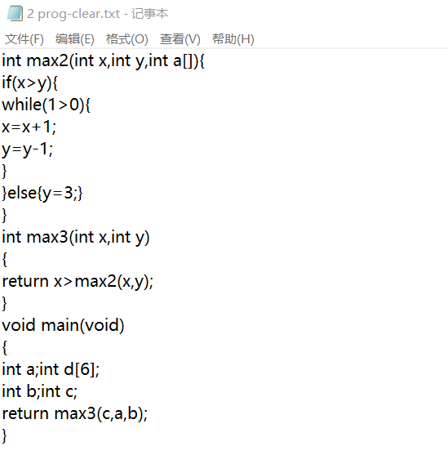

原文法消除左递归与提取左公共因子后为:
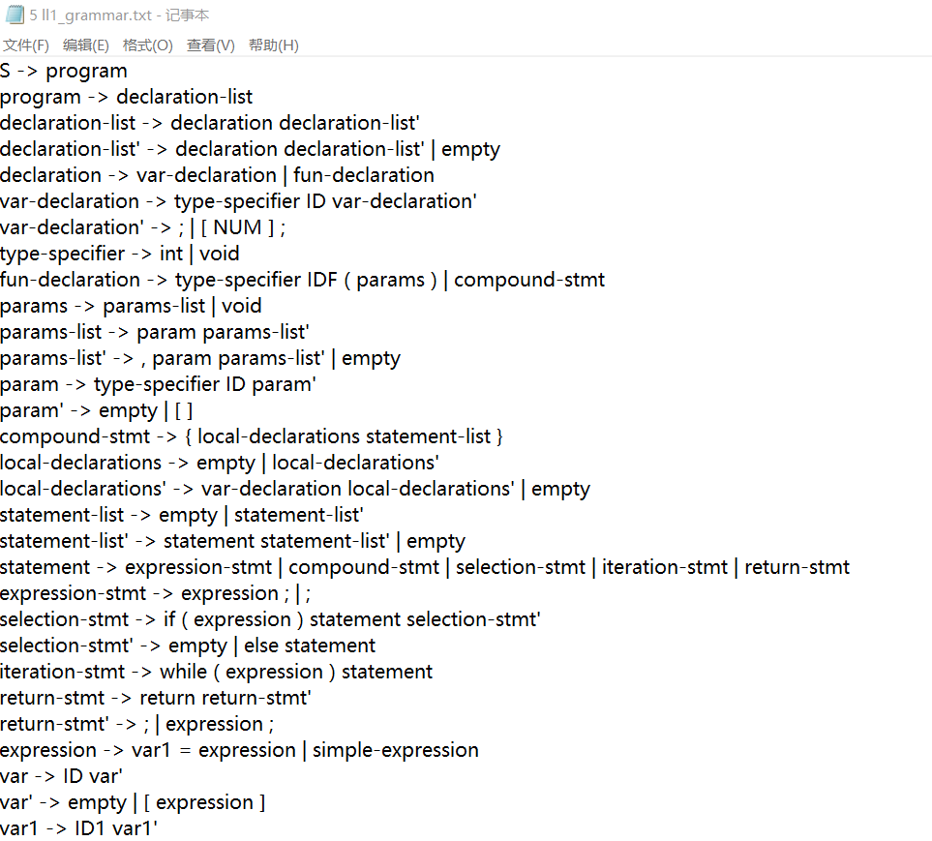

变换为单个产生式后的结果为:
1 S -> program
2 program -> declaration-list
3 declaration-list -> declaration declaration-list'
4 declaration-list' -> declaration declaration-list'
5 declaration-list' -> empty
6 declaration -> var-declaration
7 declaration -> fun-declaration
8 var-declaration -> type-specifier ID var-declaration'
9 var-declaration' -> ;
10 var-declaration' -> [ NUM ] ;
11 type-specifier -> int
12 type-specifier -> void
13 fun-declaration -> type-specifier IDF ( params )
14 fun-declaration -> compound-stmt
15 params -> params-list
16 params -> void
17 params-list -> param params-list'
18 params-list' -> , param params-list'
19 params-list' -> empty
20 param -> type-specifier ID param'
21 param' -> empty
22 param' -> [ ]
23 compound-stmt -> { local-declarations statement-list }
24 local-declarations -> empty
25 local-declarations -> local-declarations'
26 local-declarations' -> var-declaration local-declarations'
27 local-declarations' -> empty
28 statement-list -> empty
29 statement-list -> statement-list'
30 statement-list' -> statement statement-list'
31 statement-list' -> empty
32 statement -> expression-stmt
33 statement -> compound-stmt
34 statement -> selection-stmt
35 statement -> iteration-stmt
36 statement -> return-stmt
37 expression-stmt -> expression ;
38 expression-stmt -> ;
39 selection-stmt -> if ( expression ) statement selection-stmt'
40 selection-stmt' -> empty
41 selection-stmt' -> else statement
42 iteration-stmt -> while ( expression ) statement
43 return-stmt -> return return-stmt'
44 return-stmt' -> ;
45 return-stmt' -> expression ;
46 expression -> var1 = expression
47 expression -> simple-expression
48 var -> ID var'
49 var' -> empty
50 var' -> [ expression ]
51 var1 -> ID1 var1'
52 var1' -> empty
53 var1' -> [ expression ]
54 simple-expression -> additive-expression simple-expression'
55 simple-expression' -> relop additive-expression
56 simple-expression' -> empty
57 relop -> <=
58 relop -> <
59 relop -> >
60 relop -> >=
61 relop -> ==
62 relop -> !=
63 additive-expression -> term additive-expression'
64 additive-expression' -> addop term additive-expression'
65 additive-expression' -> empty
66 addop -> +
67 addop -> -
68 term -> factor term'
69 term' -> mulop factor term'
70 term' -> empty
71 mulop -> *
72 mulop -> /
73 factor -> ( expression )
74 factor -> var
75 factor -> call
76 factor -> NUM
77 call -> IDF ( args )
78 args -> arg-list
79 args -> empty
80 arg-list -> expression arg-list'
81 arg-list' -> , expression arg-list'
82 arg-list' -> empty

4.2扫描器设计

功能描述
词法分析器主要功能是为语法分析器提供token串。词法分析器将待编译的源代码作为输入，利用设计好的确定的有限自动机的状态转移函数，实现状态的转移和对语句的分词功能。根据终结状态将分词划分为六类：关键字、标识符、界符、常数常量、字符常量和字符串常量。最后再生成对应的token串，并且针对其中的标识符、部分关键字和常量进行填写符号表的操作。

数据结构设计
static int line = 1;
static int column = 1;

int isBC(char ch); //判断是否为空白字符
int Reserve(string strToken); //判断是否为预设关键字
void Retract(fstream &source); //回退文件指针
void lexicalanalysis(fstream &in, fstream &out); //词法分析
void fixlex(void); //修改token 具体化操作类型是赋值还是声明

算法设计
词法分析器的运行流程可用DFA表示
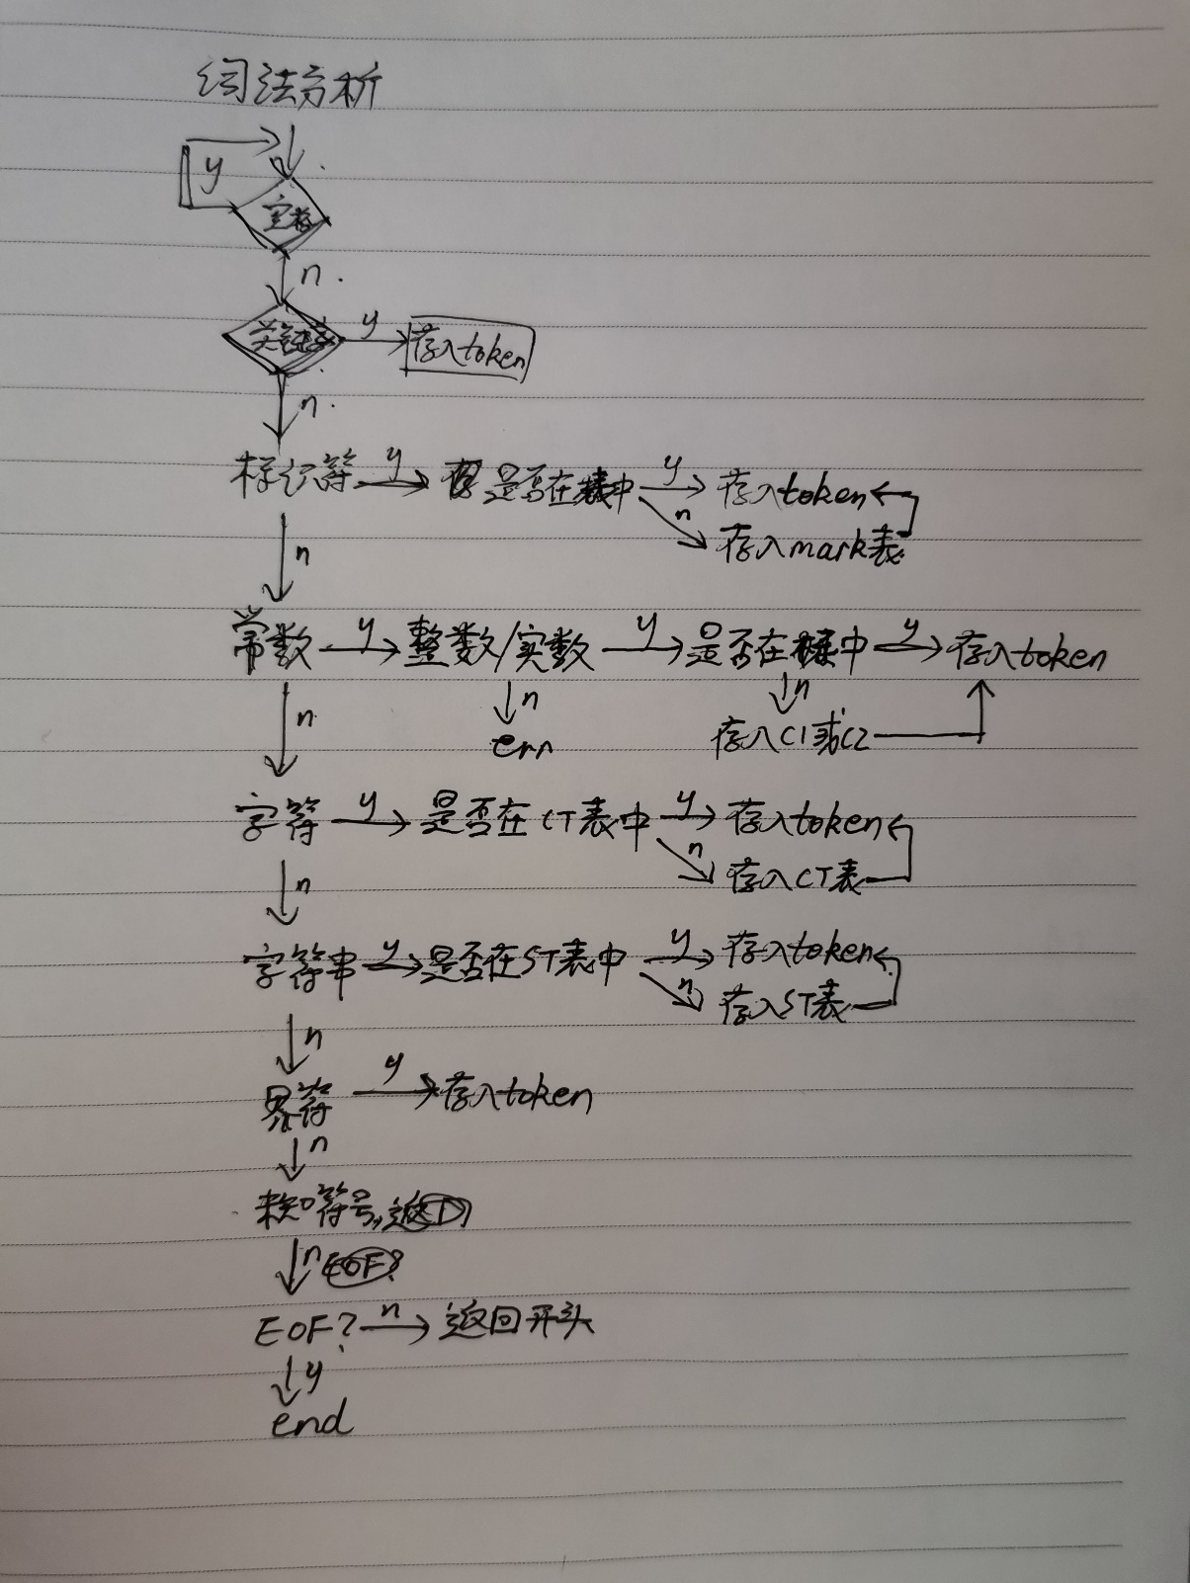
为了该DFA程序在逻辑上更加易读，在开始前先为其设定了七种状态：开始 完成 注释 数字 标识符 字符 字符串，并存入StateType枚举中。
读取一个token的自动机伪代码如下：
while (state != DONE)
{
读入字符c;
switch (state)
{
case START:
if (isalpha(c) || c == '_')
{
以字母或者下划线开头 为关键字或标识符
str += c;
}
else if (isdigit(c))
{
以数字开头 是数字 可以为整数或小数
str += c;
}
else if (c == '\t' || c == ' ' || c == '\n')
{
略过空格,回车和Tab
}
else if (c == '/' && inf.peek() == '*')
{
多行注释
state = ISCOMMENT;
}
else if (c == '/' && inf.peek() == '/')
{
单行注释
state = ISCOMMENT;
isdbline = true;
}
else if (c == '\'')
{
是字符
tt = ICHAR;
}
else if (c == '\"')
{
是字符串
state = ISSTRING;
tt = ISTRING;
}
else
{
state = DONE; //判断界符 先将状态进行确定化
str += c;
//在判断是否是界符，如果不是 则ERROR
switch (c) {
case EOF: tt = ENDFILE; break; //文件结束
case '+': tt = PLUS; break;
case '-': tt = MINUS; break;
case '*': tt = MTPLUS; break;
case '/': tt = DEVIDE; break;
case ';': tt = FH; break;
case '.': tt = DOT; break;
case '(': tt = LXKH; break;
case ')': tt = RXKH; break;
case '=':进一步判断
case '<': 进一步判断
case '>': 进一步判断
case ',': tt = SEMI; break;
case '[': tt = LZKH; break;
case ']': tt = RXKH; break;
case '{': tt = LDKH; break;
case '}': tt = RDKH; break;
case '!':进一步判断
case ISCOMMENT: 如果是注释 需要进一步分析
case ISNUM:详细判断数字类型
case ISID:接受标识符
case ISCHAR:接受字符
case ISSTRING:接受字符串
case DONE:结束
break;
default:
state = DONE;
tt = ERROR;
break;
}
}

程序设计与实现
//判断是否为空白字符 并且修改行列值
int isBC(char ch) {
switch (ch)
{
case ' ':
column++;
break;
case '\t':
column += 4;
break;
case '\r':
case '\n':
line++;
column = 1;
break;
default:
return 0;
}
return 1;
}

//判断是否为保留字 是返回1 否则返回0
int Reserve(string strToken) {
int i;
for (i = 0; i < 6; i++) {
if (strToken.compare(key[i]) == 0) {
return 1;
}
}
return 0;
}
//所读取文件回退一个字符
void Retract(fstream &source) {
if (!source.eof()) {
source.seekg(-1, ios::cur);
}
}
//词法分析
void lexicalanalysis(fstream &in, fstream &out)
{
string strToken;
char ch;
while (!in.eof())
{
ch = in.get();
if (in.fail())
break;

if (isBC(ch)) { //遇到空白字符
strToken = "";
}
else if (isalpha(ch)) { //遇到字母

while (isalpha(ch) || isdigit(ch)) { //读取整个token 直到下一个空白字符
strToken.push_back(ch);
column++;
ch = in.get();
}

if (Reserve(strToken)) { //判断token是否为保留字
//cout << strToken << ", RESERVED" << endl;
out << strToken << " RESERVED" << " " << line << " " << column - strToken.length() << endl;
}
else {
// cout << strToken << ", ID" << endl;
out << strToken << " ID" << " " << line << " " << column - strToken.length() << endl;
}

strToken = "";
Retract(in);
}
else if (isdigit(ch)) { //遇到数字
string str; //保存整个数字;
while (isdigit(ch)) { //读取整个数
str += ch;
//cout << ch << endl;
strToken.push_back(ch);
column++;
ch = in.get();
}

if (isalpha(ch)) {
cout << "[Lexical ERROR] " << " [" << line << "," << column - strToken.length() << "] " << "Invalid ID: ";

while (isalpha(ch) || isdigit(ch)) {
strToken.push_back(ch);
column++;
ch = in.get();
}
//数字之后出现字母 发现错误格式的ID 报错
}
//确实是数字类型;
else {
int fflag = 0;
for (auto it : C)
{
if (it == str)
fflag = 1;
}
if (!fflag)
C.push_back(str);

str.clear();
out << strToken << " NUM" << " " << line << " " << column - strToken.length() << endl;
}

Retract(in);
strToken = "";
}
else {
switch (ch)
{ //其他OP类字符}
void fixlex(void)
{ in.open(file_lex, ios::in);
while (!in.eof())
{
in >> token.re >> token.type >> token.line >> token.colume;
if (in.fail())
break;
tokens.push_back(token);
}
for (vec = tokens.begin();vec != tokens.end();vec++)
{
if (vec->type == "ID" && (vec + 1)->re == "(")
vec->type = "IDF";
if (vec->type == "ID" && (vec + 1)->re == "=")
vec->type = "ID1";
}
in.close();
out.open(file_lex, ios::out);
for (vec = tokens.begin();vec != tokens.end();vec++)
out << vec->re << " " << vec->type << " " << vec->line << " " << vec->colume << endl;
out.close();
}

实验结果
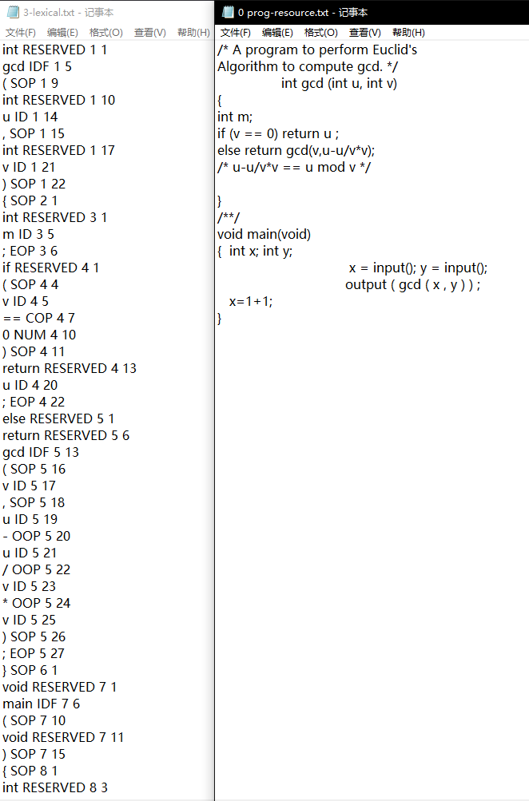

4.3语法分析

功能描述
本实验选取自顶向下的LL((1)分析法作为我们的语法分析方法，对于LL(1)文法，我们的产生式中的属性都为综合属性，即语义动作可以插入产生式中的任意位置。所以，我们可以比较方便的设计语义动作。语法分析的任务首先是求出每一个符号的first集，follow集，并根据这些集合生成预测分析表。
根据预测分析表，可以较为顺利的模拟语法分析的过程。

数据结构设计
static map<string, string> vttype; //终结符类型表
static vector<string> vn; //非终结符集合
static vector<string> vt; //终结符集合

static map<int, vector<string>> grammarmap; //存储语法的推导
static map<int, vector<string>>::iterator gmaper;
static map<string, vector<string>> firstlist; //first集
static map<string, vector<string>> followlist; //follow集
static map<string, int> emptymake; //存储所有非终结符能推导出空字的推导式编号

算法设计
求推出空的非终结符Vnull:
算法思想：
非终结符X属于集合Vnull，当且仅当：
■ 基本情况：
■ X -> 空
■ 归纳情况:
■ X -> Y1 … Yn
■ Y1, …, Yn 是n个非终结符，且都属于Vnull集
伪代码：
NULLABLE = {};
while (NULLABLE is still changing)
foreach (production p: X->β)
if (β == 空)
NULLABLE ∪= {X}
if (β == Y1 … Yn)
if (Y1属于NULLABLE && … && Yn属于NULLABLE)
NULLABLE ∪= {X}

求First集:
算法思想：
■ X -> a
■ FIRST (X) ∪= {a}
■ 归纳情况：
■ X -> Y1 Y2 … Yn
■ FIRST (X) ∪= FIRST(Y1)
■ if Y1NULLABLE, FIRST (X) ∪= FIRST(Y2)
■ if Y1,Y2 NULLABLE, FIRST(X) ∪= FIRST(Y3)
伪代码：
foreach (nonterminal N)
FIRST(N) = {}
while(some set is changing)
foreach (production p: N->β1 … βn)
foreach (βi from β1 upto βn)
if (βi== a …)
FIRST(N) ∪= {a}
break
if (βi== M …)
FIRST(N) ∪= FIRST(M)
if (M is not in NULLABLE)
break;

求Follow集:
伪代码：
foreach (nonterminal N)
FOLLOW(N) = {}
while(some set is changing)
foreach (production p: N->β1 … βn)
temp = FOLLOW(N)
foreach (βi from βn downto β1) // 逆序！
if (βi== a …)
temp = {a}
if (βi== M …)
FOLLOW(M) ∪= temp
if (M is not NULLABLE)
temp = FIRST(M)
else temp ∪= FIRST(M)
代码实现：
void Grammar::Get_Follow() {
bool changing = true;
while(changing) {
changing = false;
for(auto p : Gram) {
set<int> temp_f = Follow[p.fi];
vector<int> R = p.se;
reverse(R.begin(), R.end());
for(auto i : R) {
if(Vt.count(i)) {
temp_f.clear();
temp_f.insert(i);
}
else if(Vn.count(i)) {
for(auto vt : temp_f) {
if(!Follow[i].count(vt)) {
changing = true;
Follow[i].insert(vt);
}
}
if(!Vnull.count(i)) temp_f = First[i];
else {
for(auto vt : First[i]) {
temp_f.insert(vt);
}
}
}
}
}
}
// Print_Follow();
}

void init_vttype(map<string, string> &vttype)
初始化终结符类型表使用string-string类型的map表，键为原始终结符符号，值为其类型，具体分类见grammar-analysis.h中定义。
void init_mtable(struct Mtable &mtable)
初始化预测分析表使用专用定义的结构体，初始化时将预测分析表的第一列填充为所有非终结符，第一行填充为所有终结符，并且所有位置预设初始值0即不能推导。
void stack_init(struct Stack &stack)
初始化栈时首先压入最终的#以及所有推导式的第一个产生的非终结符，即默认程序一开始已经读入一个#并且出栈(默认起始入栈#[firststr]#)
void tree_init()
初始化语法分析树，首先构建根节点treenode，给它三个分支# [firststr] #，将所有节点信息预设赋值。
void init_funcmap()
初始化语义动作表，每一条语法产生式都对应着一个语义动作函数，以键值对$[num]-fomula_[num]定义，有特殊的推导式例如if以及while产生式需要多个不同位置的语义动作，则添加多个定义。
grammar-analysis
void cal_vn_vt(fstream &in,fstream &out)
该函数计算出所有的非终结符以及终结符，函数中逐条读入推导式，根绝->将推导式分为左右两个部分，对于左边部分，判断是否已经出现在非终结符表中，如果没有出现则加入，并判断是否出现在终结符表中，如果出现则从终结符表中删除，对于右边部分，判断是否出现在终结符表中，如果未出现则加入。使用check_exsist传入字符串以及表明，返回1表示出现，0表示未出现，使用del传入表明以及字符串删除表中对应的字符串。
- grammar-analysis中
void cal_first()
该函数计算所有非终结符的first集，整体使用while(1)循环，使用一个flag，如果整个循环中对于所有的first集合没有进行改变则跳出循环。
First、follow集均采用string-vector<string>存储，键为非终结符名称，值为存储first或follow字符串的vector容器
循环初始flag=1 逐条分析推导式 推导式使用int-vector<string>的map类型存储，int表示推导式的编号，vector<string>存储根据空格拆分后推导式。
判断推导式第一个元素是否为终结符没如果为终结符则判断该终结符是否在当前非终结符的first集中，如果不在则加入并且flag=0
如果第一个元素为非终结符，则将该非终结符的first集中的所有元素加入推导式首部的非终结符的first集中，且flag=0
如果推导式前部分的非终结符的first集中有empty，则将他们所有的first集中的所有元素加入至首部的非终结符的first集中，且flag=0，直到遇到一个不能推导出empty的非终结符或是终结符。
grammar-analysis中
void cal_follow()
该函数计算所有非终结符的follow集，整体使用while(1)循环，使用一个flag，如果整个循环中对于所有的follow集合没有进行改变则跳出循环。
循环初始flag=1 逐条分析推导式 最开始将#置于[firststr]的follow集中 分析推导式时逐个遍历式中元素
当前元素为终结符，无需操作，进入下一个元素
当前元素为非终结符，向后遍历直到出现终结符或非终结符不能推导出empty时停止，将所有能推出empty的非终结符的first集中所有元素或终结符加入该非终结符的follow集中
由产生式的最后向前遍历，直到遇到终结符或不能推导empty的非终结符停止将推导式首部的非终结符的follow集添加至尾部所有能推导出empty的非终结符的follow集中
grammar-analysis中
void cal_mtable(fstream &in, fstream &out)
该函数计算出预测分析表，遍历推导式表，对于每一条推导式，先取出箭头左侧的非终结符作为预测分析表的行，再取出箭头右侧第一个符号，对于它的所有的first集，将该推导式编号填入first集内容所对应的列中，如果遇到empty将emptyflag赋值为1，循环后，判断推导式左侧的非终结符是否能退出空，如果有，则将那条推导式编号填入该非终结符follow集元素所对应的列中。

程序设计与实现
//初始化预测分析表mtable
void init_mtable(struct Mtable &mtable)
{
int i, j, vnnum, vtnum;
for (iter = vn.begin(), vnnum = 1;iter != vn.end();iter++, vnnum++)
mtable.vnname.insert({ *iter,vnnum });
//预测分析表中的终结符部分需要去除empty 产生空字的列。
for (iter = vt.begin(), vtnum = 1;iter != vt.end();iter++, vtnum++)
if (*iter != "empty")
mtable.vtname.insert({ *iter,vtnum });
else
vtnum--;
//初始化全赋值为0 推导式编号由1开始
for (i = 1;i < vnnum;i++)
for (j = 1;j < vtnum;j++)
mtable.mtable[i][j] = 0;

mtable.vnnum = vnnum - 1;
mtable.vtnum = vtnum - 1;
}

//判断集合中是否存在str元素
int check_exist(vector<string> vec, string str)
{
vector<string>::iterator iter;
iter = find(vec.begin(), vec.end(), str);
if (iter != vec.end())
return 1;
else
return 0;
}

//判断vtmap中是否有该vt
int checkmap(map<string, string> mp, string str)
{
iter_map = vttype.find(str);
if (iter_map != vttype.end())
return 1;
else
return 0;
}

//删除vt集中应该为vn的元素
void del(vector<string> &vec, string str)
{
iter = find(vec.begin(), vec.end(), str);
vec.erase(iter);
}

//计算终结符集合以及非终结符集合
void cal_vn_vt(fstream &in,fstream &out)
{
string temp,part1,part2,t;
int split, start, index, num = 1;
init_vttype(vttype);
while (!in.eof())
{
getline(in, temp);
if (in.fail())
break;
temp.replace(0, temp.find(' '), ""); //去掉每行开头的数字
split = temp.find("->");
part1.assign(temp, 0, split);
part2.assign(temp, split + 2, temp.length() - split - 1);
fix(part1);
fix(part2); //将每一行语法分为箭头前后的两个部分
start = 0;
grammarmap.insert({ num,{part1} });
//左侧部分 如果vn集合中还没有出现则加入 如果vt集合中出现则将vt集合中的该元素删除
if (!check_exist(vn, part1))
vn.push_back(part1);
if (check_exist(vt, part1))
del(vt, part1);
while (1) //将箭头后的部分按照空格分开
{
index = part2.find(' ',start);
if (index == part2.npos)
break;
t.assign(part2, start, index - start);
start = index + 1;
//当右侧部分在 vn中没有出现且vt中没有出现 则将该元素加入vt集合中
if (!check_exist(vn, t) && !check_exist(vt, t))
vt.push_back(t);
grammarmap[num].push_back(t);
}
t.assign(part2, start, part2.length() - start);
if (!check_exist(vn, t) && !check_exist(vt, t))
vt.push_back(t);
//填充可以推导出空的非终结符表
grammarmap[num].push_back(t);
if (grammarmap[num][1] == "empty")
emptymake.insert({ grammarmap[num][0],num });
num++;
}
vt.push_back("#");

output_vec(out);
}

//输出vector中所有信息 输出vn,vt信息至文件
void output_vec(fstream &out)
{
out << "非终结符vn:" << endl;
for (iter = vn.begin();iter != vn.end();iter++)
{
out << *iter << endl;
firstlist.insert({ *iter, {} }); //*iter的first集合和follow集合,先创建出来,暂时是空;
followlist.insert({ *iter,{} });
if (*iter == firststr)
followlist[firststr].push_back("#");
}
out << "终结符vt:" << endl;
for (iter = vt.begin();iter != vt.end();iter++)
{
if (!checkmap(vttype, *iter))
{
//cout << "Undefined vt[ " << *iter << " ]!" << endl;
//exit(0);
;
}
out << *iter << endl;
firstlist.insert({ *iter, {*iter} }); //终结符的first集合就是它自己!;
}
}

//求first集
void cal_first()
{
int flag, outflag;
//只要有元素的first集合发生更新，flag就为0,需要继续更新;
unsigned int k;
string vnname, tname, temp;
while (1)
{
flag = 1;
//遍历所有产生式;
for (gmaper = grammarmap.begin();gmaper != grammarmap.end();gmaper++) //已经定义好的迭代器;
{
vnname = gmaper->second[0]; //该产生式左部非终结符的名字;
if (check_exist(vt, gmaper->second[1])) //产生式第一个字符为终结符，直接判断是否加入first集合中;
{
if (!check_exist(firstlist[vnname], gmaper->second[1]))
{
firstlist[vnname].push_back(gmaper->second[1]);
flag = 0;
} //判断该终结符是否已经在该推导的first集中,没有则添加
} //产生式第一个元素为终结符

else //产生式第一个字符为非终结符;
{
k = 1;
outflag = 1; //非终结符的first集合中能否有空产生式;
//如果有空产生式，则继续看下一个字符串;
while (1)
{
if (k >= gmaper->second.size())
break;
//cout << k << " " << gmaper->second.size() << endl;
tname = gmaper->second[k];
if (check_exist(vn, tname)) //逐个将该非终结符的first集合填入左部非终结符的first集合中;
{
//逐个检验是否已经在vnname的first集中,不存在就添加
for (iter = firstlist[tname].begin();iter != firstlist[tname].end();iter++)
{
temp = *iter;
if (!check_exist(firstlist[vnname], temp))
{
firstlist[vnname].push_back(temp);
flag = 0;
}
if (*iter == "empty") //如果该非终结符的first集中没有empty则进入下一推导式
outflag = 0;
}
}

else
{ //推导式中出现终结符 判断是否添加后 进入下一个推导式
outflag = 1;
if (!check_exist(firstlist[vnname], tname))
{
firstlist[vnname].push_back(tname);
flag = 0;
}
}
if (outflag)
break;
k++;
}
}
}
//当flag为1时表示已经没有first集发生添加元素 fisrt集合求解完成
//否则需要重新再来一次，更新所有集合;
if (flag)
break;
}
}

//求follow集
void cal_follow()
{
int flag, outflag, exflag;
string vnname, tname;
vector<string>::iterator titer, temp;

while (1)
{
flag = 1;
for (gmaper = grammarmap.begin();gmaper != grammarmap.end();gmaper++) //遍历推导式
{
//先计算该产生式的左部可以更新的follow集;
for (iter = gmaper->second.begin() + 1;iter != gmaper->second.end();iter=titer) //遍历推导式中各符号
{
titer = iter + 1; //看当前符号的下一个符号;
if (check_exist(vt, *iter)) //遇到终结符 不需要计算follow集
continue;
else
{
vnname = *iter; //遇到一个非终结符开始向后遍历 直到遇到不能推导空的非终结符或是终结符
while (1)
{
iter++;
outflag = 1; //记录一个非终结符能不能推导出空
//此处一定要初始化为1;
if (iter == gmaper->second.end()) //到推导式结束 当前非终结符follow集操作完成
break;
if (check_exist(vt, *iter))
{
if (!check_exist(followlist[vnname], *iter) && *iter != "empty") //follow集合不含空串;
{
followlist[vnname].push_back(*iter);
flag = 0;
}
} //遇到一个终结符 判断是否存在 不存在则加入当前非终结符的follow集中

else //遇到非终结符
{
for (temp = firstlist[*iter].begin();temp != firstlist[*iter].end();temp++)
{
if (!check_exist(followlist[vnname], *temp) && *temp != "empty")
{
followlist[vnname].push_back(*temp);
flag = 0;
}
if (*temp == "empty")
outflag = 0;
} //将当前符号后遇到的所有的first集合判断并加入到follow集中 直到遇到不能推导出空的非终结符
}
if (outflag) //当前非终结符能推空;
break;
}
}
}
unsigned int i = 1;

//再计算右部的非终结符可能发生的更新;
//推导式最后连续i个非终结符可以推导为空 则推导式最前的非终结符的follow集中所有元素判断并添加到这所有的非终结符的follow集中
while (1)
{
if (check_exist(vn, *(gmaper->second.end() - i))) //倒数第i个产生字符可否推空;
{
string str;
if (i >= gmaper->second.size())
break;
str = *(gmaper->second.end() - i);
vnname = gmaper->second[0];

//如果该左部的倒数第i个非终结符可以推空(且后面的都可以推空)
//将左部产生式的follow集合全部给该可以推空的非终结符;
for (temp = followlist[vnname].begin();temp != followlist[vnname].end();temp++)
{
if (!check_exist(followlist[str], *temp) && *temp != "empty")
{
followlist[str].push_back(*temp);
flag = 0;
}
}

exflag = 0;
for (iter = firstlist[str].begin();iter != firstlist[str].end();iter++)
if (*iter == "empty")
exflag = 1;
//exflag记录该非终结符的first集中是否有empty
//即该非终结符可不可以推空;
if (!exflag)
break;
else
i++;
}
else
break;
}
}

if (flag) //没有集合被更新;
break;
}
}

//计算first follow集
void cal_first_follow(fstream &in, fstream &out)
{
cal_first();
cal_follow();
output_ff(out);
}

//输出first,follow集至文件
void output_ff(fstream &out)
{
//输出first集
out << "//first集" << endl;
for (maper = firstlist.begin();maper != firstlist.end();maper++)
{
if (!check_exist(vt, maper->first))
{
out << maper->first << "的first集:";
for (iter = maper->second.begin();iter != maper->second.end();iter++)
out << *iter << " ";
out << endl;
}
}
//输出follow集
out << "//follow集" << endl;
for (maper = followlist.begin();maper != followlist.end();maper++)
{
if (!check_exist(vt, maper->first))
{
out << maper->first << "的follow集:";
for (iter = maper->second.begin();iter != maper->second.end();iter++)
out << *iter << " ";
out << endl;
}
}
}

//计算预测分析表
void cal_mtable(fstream &in, fstream &out)
{
string name, vnname;
int emptyflag, i, j;
init_mtable(mtable);
//首先输出终结符非终结符个数
out << "vnnum: " << mtable.vnnum << endl;
out << "vtnum: " << mtable.vtnum << endl;
for (gmaper = grammarmap.begin();gmaper != grammarmap.end();gmaper++)
{
name = gmaper->second[1]; //当前推导式箭头右侧第一个符号
vnname = gmaper->second[0]; //当前推导式箭头左侧的非终结符
emptyflag = 0;
for (iter = firstlist[name].begin();iter != firstlist[name].end();iter++)
{
if (*iter == "empty")
{
emptyflag = 1;
continue;
}
//将name的所有first集所对应的位置填入当前推导式的编号
mtable.mtable[mtable.vnname[vnname]][mtable.vtname[*iter]] = gmaper->first; //产生式编号;
}

if (name == "empty"&&gmaper->second.size() > 2) //特判推出的第一个式子为空;
{
name = gmaper->second[2];
for (iter = firstlist[name].begin();iter != firstlist[name].end();iter++)
{
//将name的所有first集所对应的位置填入当前推导式的编号
mtable.mtable[mtable.vnname[vnname]][mtable.vtname[*iter]] = gmaper->first;
}
}

//第一个字符的first集合和follow集合之并集一定是该产生式的select集合，即预测分析表
if (emptyflag)
{
for (iter = followlist[vnname].begin();iter != followlist[vnname].end();iter++)
mtable.mtable[mtable.vnname[vnname]][mtable.vtname[*iter]] = emptymake[vnname];
}
}

//格式化输出预测分析表至文件
out << setw(20) << "";
for (iter = vt.begin();iter != vt.end();iter++)
if (*iter != "empty")
out << setw(8) << left << *iter;
out << endl;
for (iter = vn.begin(), i = 1;iter != vn.end();iter++, i++)
{
out << setw(20) << left << *iter;
for (j = 1;j <= mtable.vtnum;j++)
out << setw(8) << left << mtable.mtable[i][j];
out << endl;
}
}

实验结果
求得的终结符与非终结符:
非终结符vn:
S  program  declaration-list  declaration-list'  declaration  var-declaration  var-declaration'  type-specifier  fun-declaration  params  params-list  params-list'  param  param'  compound-stmt  local-declarations  local-declarations'  statement-list  statement-list'  statement  expression-stmt  selection-stmt  expression | var  var'  var1  var1'  simple-expression  simple-expression'  relop  additive-expression  additive-expression'  addop  term  term'  mulop  factor  call  args  arg-list  arg-list'  selection-stmt'  iteration-stmt  return-stmt  return-stmt'

终结符vt:
empty  ID  ;  [  NUM  ]  int  void  IDF  (  )  ,  {  }  if  else | ID1  <=  <  >  >=  ==  !=  +  -  *  /  #  while  return  =

对于每一个产生式的First集和Follow集:
//first集
S的first集:int void {
additive-expression的first集:( ID NUM IDF
additive-expression'的first集:empty + -
addop的first集:+ -
arg-list的first集:ID1 ( ID NUM IDF
arg-list'的first集:, empty
args的first集:empty ID1 ( ID NUM IDF
call的first集:IDF
compound-stmt的first集:{
declaration的first集:int void {
declaration-list的first集:int void {
declaration-list'的first集:empty int void {
expression的first集:ID1 ( ID NUM IDF
expression-stmt的first集:; ID1 ( ID NUM IDF
factor的first集:( ID NUM IDF
fun-declaration的first集:int void {
iteration-stmt的first集:while
local-declarations的first集:empty int void
local-declarations'的first集:empty int void
mulop的first集:* /
param的first集:int void
param'的first集:empty [
params的first集:void int
params-list的first集:int void
params-list'的first集:, empty
program的first集:int void {
relop的first集:<= < > >= == !=
return-stmt的first集:return
return-stmt'的first集:; ID1 ( ID NUM IDF
selection-stmt的first集:if
selection-stmt'的first集:empty else
simple-expression的first集:( ID NUM IDF
simple-expression'的first集:empty <= < > >= == !=
statement的first集:{ ; if while return ID1 ( ID NUM IDF
statement-list的first集:empty { ; if while return ID1 ( ID NUM IDF
statement-list'的first集:empty { ; if while return ID1 ( ID NUM IDF
term的first集:( ID NUM IDF
term'的first集:empty * /
type-specifier的first集:int void
var的first集:ID
var'的first集:empty [
var-declaration的first集:int void
var-declaration'的first集:; [
var1的first集:ID1
var1'的first集:empty [
//follow集
S的follow集:#
additive-expression的follow集:<= < > >= == != ; ) ] ,
additive-expression'的follow集:<= < > >= == != ; ) ] ,
addop的follow集:( ID NUM IDF
arg-list的follow集:)
arg-list'的follow集:)
args的follow集:)
call的follow集:* / + - <= < > >= == != ; ) ] ,
compound-stmt的follow集:int void { # ; if while return ID1 ( ID NUM IDF } else
declaration的follow集:int void { #
declaration-list的follow集:#
declaration-list'的follow集:#
expression的follow集:; ) ] ,
expression-stmt的follow集:{ ; if while return ID1 ( ID NUM IDF } else
factor的follow集:* / + - <= < > >= == != ; ) ] ,
fun-declaration的follow集:int void { #
iteration-stmt的follow集:{ ; if while return ID1 ( ID NUM IDF } else
local-declarations的follow集:{ ; if while return ID1 ( ID NUM IDF }
local-declarations'的follow集:{ ; if while return ID1 ( ID NUM IDF }
mulop的follow集:( ID NUM IDF
param的follow集:, )
param'的follow集:, )
params的follow集:)
params-list的follow集:)
params-list'的follow集:)
program的follow集:#
relop的follow集:( ID NUM IDF
return-stmt的follow集:{ ; if while return ID1 ( ID NUM IDF } else
return-stmt'的follow集:{ ; if while return ID1 ( ID NUM IDF } else
selection-stmt的follow集:{ ; if while return ID1 ( ID NUM IDF } else
selection-stmt'的follow集:{ ; if while return ID1 ( ID NUM IDF } else
simple-expression的follow集:; ) ] ,
simple-expression'的follow集:; ) ] ,
statement的follow集:{ ; if while return ID1 ( ID NUM IDF } else
statement-list的follow集:}
statement-list'的follow集:}
term的follow集:+ - <= < > >= == != ; ) ] ,
term'的follow集:+ - <= < > >= == != ; ) ] ,
type-specifier的follow集:ID IDF
var的follow集:* / + - <= < > >= == != ; ) ] ,
var'的follow集:* / + - <= < > >= == != ; ) ] ,
var-declaration的follow集:int void { # ; if while return ID1 ( ID NUM IDF }
var-declaration'的follow集:int void { # ; if while return ID1 ( ID NUM IDF }
var1的follow集:=
var1'的follow集:=

该文法的LL(1)分析表:
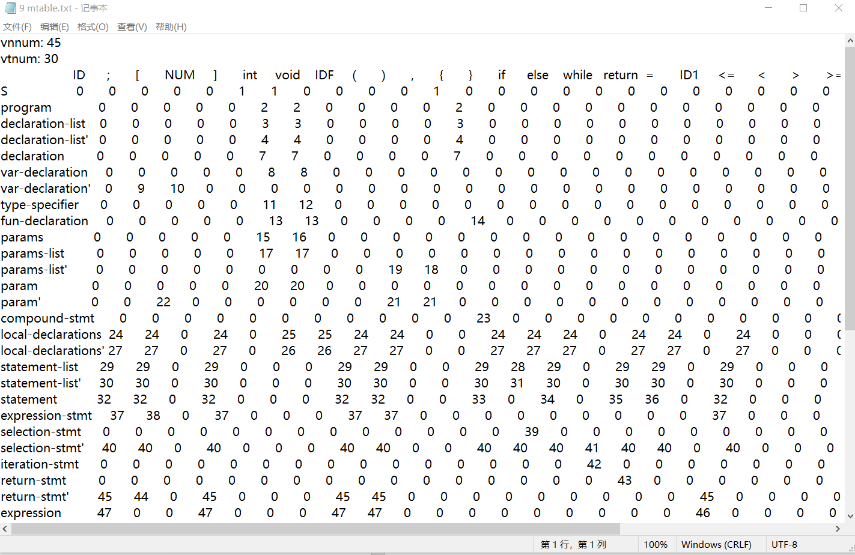

4.4语义分析+中间代码生成

功能描述
本任务基于前面已经完成的工作：词法分析，LL(1)预测分析表的生成。
总体概括如下：首先初始化语法树，将树顶节点的元素值置为Cminus语言的起始符号：S。然后扫描token序列，并将token序列与当前节点作比较。
若当前节点为终结符，则比较token序列与节点是否相等，相等的话，下一节点置为当前节点。不相等，则报错。若当前节点为非终结符，则查预测分析表，如果表中无推导式编号，则报错。如果有推导式编号，则将推导式的右部全部逆序压栈，并且依次赋值为当前节点的儿子，并将当前节点变为生成的第一个儿子。
需要注意的是，每个节点的子节点中，最后一个均为动作节点，也就是说，该子节点意味着将要产生语法动作。
语法树构建完毕后，要进行中间代码生成和语义分析。这一切都是通过遍历语法树得到的，由于LL1文法的特征，遍历方法采用从左向右的DFS。

数据结构设计
typedef struct info
{
int arrayflag; //记录变量是否为数组
int emptyflag; //记录该非终结符是否推出空
int whilenum1; //记录while入口的三地址代码值
int whilenum2; //记录while出口的三地址代码值
int ifnum1; //记录if真出口前一条三地址的序号
int ifnum2; //记录if假出口前一条三地址的序号
int elsenum1; //记录else入口三地址代码值
int elsenum2; //记录else出口三地址代码值
int returnflag;
}info;
typedef struct Gtree
{
char re[255]; //结点元素原字符串
char type[255]; //结点元素类型 非终结符为derivation 终结符为自身类型 根节点为head
int bitnum; //结点孩子节点个数
int mtnum; //如为非终结符 记录推导式编号
int nodenum;
struct Gtree * sons[255]; //孩子节点地址数组
struct Gtree *brother; //兄弟节点地址
struct Gtree *father; //父亲节点地址
struct info *info; //语义信息
}treebit, *bit;
typedef struct Stack
{
vector<string> st; //栈
int current; //当前栈中元素个数
}st;

算法设计
void stack_init(struct Stack &stack)
初始化栈时首先压入最终的#以及所有推导式的第一个产生的非终结符，即默认程序一开始已经读入一个#并且出栈(默认起始入栈#[firststr]#)
void tree_init()
初始化语法分析树，首先构建根节点treenode，给它三个分支# [firststr] #，将所有节点信息预设赋值。
void init_funcmap()
初始化语义动作表，每一条语法产生式都对应着一个语义动作函数，以键值对$[num]-fomula_[num]定义，有特殊的推导式例如if以及while产生式需要多个不同位置的语义动作，则添加多个定义。
void make_tree(fstream &in, fstream &out)
该函数在对token流读取并根据预测分析表进行出入栈的同时建立语法分析树。出入栈操作，当栈顶元素为终结符时，将栈顶元素出栈并判断当前读进的符号是否与出栈元素相同，如果不相同则报错。当栈顶元素为非终结符时，将此非终结符作为行，读入的符号作为列，查看预测分析表中该行该列的值，如果为0则报错，如果不为零，则先将栈顶元素出栈，然后将其值所对应的推导式由后往前一次入栈。建树操作，首先设置当前节点为treenode根节点的son[2]位置。每次使用推导式推导时，将推导式所有元素按顺序新建节点插入当前节点的sons中，并在推导结束时添加$[num]的语义操作节点。每次推导结束时进入当前节点的sons[1]节点，每次出栈时进入当前节点的brother节点，如果当前节点无brother节点，则进入其father节点后再次寻找brother节点，知道brother节点存在并且不为语义动作节点。
bool fomula_[num] (treebit *temp)
各语义动作节点
void midcode(fstream &in, fstream &out)
该函数负责中间代码生成，使用深度优先遍历遍历整个语法分析树，调用deepsearch函数，碰到语义动作节点则调用相对应的语义动作函数。对于while,if-else,函数等语句，我们都有固定的四元式生成方式，具体生成方式请见代码中注释。

程序设计与实现
void stack_init(struct Stack &stack)
{//初始化栈}
void stack_pushin(struct Stack &stack, string str)
{//元素入栈}
string stack_gettop(struct Stack stack)
{//获取栈顶元素}
void stack_popout(struct Stack &stack)
{//栈顶元素出栈}
void stack_show(struct Stack stack, fstream &out)
{//输出栈中信息}
//初始化语法树
void tree_init()
{
init_symtable();
treenode = (treebit *)malloc(sizeof(treebit));
strcpy_s(treenode->re, "head");
strcpy_s(treenode->type, "derivation");
treenode->bitnum = 3;
treenode->father = NULL;
treenode->brother = NULL; //初始化根节点
for (int i = 1;i <= treenode->bitnum;i++)
{
treenode->sons[i] = (struct Gtree *)malloc(sizeof(struct Gtree));
treenode->sons[i]->father = (struct Gtree *)malloc(sizeof(struct Gtree));
treenode->sons[i]->brother = (struct Gtree *)malloc(sizeof(struct Gtree));
}
strcpy_s(treenode->sons[1]->re, "#");
strcpy_s(treenode->sons[1]->type, "#");
treenode->sons[1]->brother = treenode->sons[2];
treenode->sons[1]->father = treenode;
nodenum++;
treenode->sons[2]->nodenum = nodenum;
placelistmap.insert({ nodenum,{} });
strcpy_s(treenode->sons[2]->re, firststr.c_str());
strcpy_s(treenode->sons[2]->type, "derivation");
treenode->sons[2]->brother = treenode->sons[3];
treenode->sons[2]->father = treenode;
strcpy_s(treenode->sons[3]->re, "#");
strcpy_s(treenode->sons[3]->type, "#");
treenode->sons[3]->brother = NULL;
treenode->sons[3]->father = treenode; //初始化根节点的孩子节点 使用推导式 firststr-># firststr #
}
//生成语法分析树
void make_tree(fstream &in, fstream &out)
{//初始化语法分析树以及语法栈
cur = treenode->sons[2]; //文法开始符号
//下面改成while(token=lexical-analysis) ** 这一步读一个token进行分析
while (!in.eof())//while(!in.eof())
{
if (!stack.current)//栈里没有元素
break;
in >> skipws;
in >> token.re >> token.type >> token.line >> token.colume;
if (in.fail())
break; //从词法分析结果中逐个读取token
stack_show(stack,out);
str = stack_gettop(stack);
while (mtable.vtname.find(str) == mtable.vtname.end())
{ //直到栈顶元素为终结符 跳出循环 准备比较\出栈操作
if (token.type != "NUM" && token.type != "ID" && token.type != "IDF" && token.type != "ID1")
num = mtable.vtname[token.re];
else
num = mtable.vtname[token.type]; //数字 ID类型token通过原始字符串得到编号 其余通过type类型
if (mtable.mtable[mtable.vnname[str]][num] == 0)
{
out << "Grammar Error at Line " << token.line << " Colume " << token.colume << endl;
cout << "Grammar Error at Line " << token.line << " Colume " << token.colume << endl;
//cout << str << endl;
//cout << token.re << endl;
exit(0);
} //预测分析表行列所对应的推导式标号为0 表示出现语法错误
else
{
line = mtable.mtable[mtable.vnname[str]][num];//产生式标号
stack_popout(stack);
cur->bitnum = 0;
cur->mtnum = line;
for (iter = grammarmap[line].end() - 1;iter != grammarmap[line].begin();iter--)
{//逆序压栈
if (*iter != "empty")
{
stack_pushin(stack, *iter);
}
} //将不为empty的产生式 压入栈中

for (iter = grammarmap[line].begin() + 1;iter != grammarmap[line].end();iter++)
{
if (cur->mtnum == 42)
{
if (*iter == "expression")
{//构件语法树
if (*iter == ")")
{//构件语法树
//42 iteration-stmt -> while ( $42_1 expression $42_2 ) statement $42_3
}//while语句推导中需要增加两个中间语义动作
if (cur->mtnum == 39)
{//构件语法树}
if (*iter == "selection-stmt'")
{//构件语法树}
}//if语句推导中需要增加两个中间语义动作
if (cur->mtnum == 41)
{if (*iter == "statement"){//构件语法树}
//41 selection-stmt' -> else $41_1 statement $41_2
} //else语句推导中需要增加一个中间语义动作
cur->bitnum++;
cur->sons[cur->bitnum] = (treebit *)malloc(sizeof(treebit));
if (cur->bitnum > 1)
cur->sons[cur->bitnum - 1]->brother = cur->sons[cur->bitnum];
cur->sons[cur->bitnum]->father = cur;
strcpy_s(cur->sons[cur->bitnum]->re, (*iter).c_str());
if (mtable.vnname.find(*iter) != mtable.vnname.end())
strcpy_s(cur->sons[cur->bitnum]->type, "derivation");
else
strcpy_s(cur->sons[cur->bitnum]->type, vttype.find(*iter)->second.c_str());
cur->sons[cur->bitnum]->info = (struct info *)malloc(sizeof(struct info));
nodenum++;
cur->sons[cur->bitnum]->nodenum = nodenum;
placelistmap.insert({ nodenum,{} });
} //将该条产生式的所有元素 加入到当前节点的孩子节点 并填充相关信息以及兄弟父亲节点
//语义分析节点命名由 $ 符号 加上 产生式编号组成
strcpy_s(cur->sons[cur->bitnum]->type, "todo");
cur->sons[cur->bitnum]->father = cur;
cur->sons[cur->bitnum - 1]->brother = cur->sons[cur->bitnum];
cur->sons[cur->bitnum]->brother = NULL; //最后添加$节点 表明用第几条产生式产生 便于后续语义分析
cur = cur->sons[1];
if (strcmp(cur->re, "empty") == 0)
{
while (1)
{
while (!cur->brother)
{
cur = cur->father;
if (strcmp(cur->re, "head") == 0)
break;
}
cur = cur->brother;
if (cur->re[0] != '$')
break;
}
} //应用完当前产生式 进入兄弟节点继续推导 没有兄弟节点 返回父亲节点 进入它的兄弟节点 知道兄弟节点存在
str = stack_gettop(stack);
stack_show(stack, out);
}
}
if (token.re != stack_gettop(stack) && token.type != stack_gettop(stack))
{
out << "Grammar Error at Line " << token.line << " Colume " << token.colume << endl;
cout << "Grammar Error at Line " << token.line << " Colume " << token.colume << endl;
exit(0);
} //栈顶终结符类型与当前token类型不符合 报错
if (strstr(cur->type, "ID"))
strcpy_s(cur->re, token.re.c_str()); //对于id类型直接改变当前节点原始字符串 不再产生新的节点
if (strstr(cur->type, "NUM"))
strcpy_s(cur->re, token.re.c_str());
while (1)
{
while (!cur->brother)
{
cur = cur->father;
if (strcmp(cur->re, "head") == 0)
break;
}
if (strcmp(cur->re, "head") == 0)
break;
cur = cur->brother;
if (cur->re[0] != '$')
break;
} //寻找满足条件的兄弟节点
//栈顶元素出栈
stack_popout(stack);
}
}

//产生一个新的临时变量
string newtemp()
{
string T = "T";
stringstream ss;
ss << curtemp;
curtemp++; //临时变量个数加一
T.append(ss.str()); //临时变量命名规则 T+当前个数
return T;
}

//输出中间代码
void printmidcode(fstream &out)
{
map<int, string>::iterator iter_i_s;
for (iter_i_s = midcodemap.begin();iter_i_s != midcodemap.end();iter_i_s++)
out << "(" << iter_i_s->first << ") " << iter_i_s->second << endl;
}
bool fomula_39_1(treebit *temp)
{
//39 selection-stmt -> if ( expression $39_1 ) statement $39_2 selection-stmt' $39_3
temp = temp->father;
temp->info->ifnum1 = curnum + 2; //if语句真出口为当前curnum+2的位置
curnum++;
stringstream ss;
ss << curnum + 2;
midcodemap.insert({ curnum,"if " + placelistmap[temp->sons[3]->nodenum][0] + "==1 Goto " + ss.str() });
//为真是强制跳转当前位置+2的位置
curnum++;
midcodemap.insert({ curnum,"Goto " });
//为假强制跳转至假出口 暂时没有求出
return true;
}
bool fomula_39_2(treebit *temp)
{
//39 selection-stmt -> if ( expression $39_1 ) statement $39_2 selection-stmt' $39_3
temp = temp->father;
curnum++;
midcodemap.insert({ curnum,"Goto " }); //if语句为真执行语句结束 强制跳转至if语句下一条 暂时未求出
temp->info->ifnum2 = curnum; //得到if假出口位置前一条
return true;
}
bool fomula_39_3(treebit *temp)
{
//39 selection-stmt -> if ( expression $39_1 ) statement $39_2 selection-stmt' $39_3
temp = temp->father;
if (temp->sons[8]->info->emptyflag)
{
stringstream ss;
ss << temp->info->ifnum2;
midcodemap[temp->info->ifnum1].append(ss.str());
midcodemap.erase(curnum);
curnum--;
} //emptyflag为1即不存在else语句 删除最后一条强制跳转语句 并且将之前空着的判断条件为假时的跳转位置填上
else
{
stringstream ss;
ss << temp->sons[8]->info->elsenum1 + 1;
midcodemap[temp->info->ifnum1].append(ss.str());
stringstream s;
s << temp->sons[8]->info->elsenum2 + 1;
midcodemap[temp->info->ifnum2].append(s.str());
} //emptyflag为0存在else语句 填充判断条件为假的跳转地址以及为真代码块结束的强制跳转地址
return true;
}
bool fomula_40(treebit *temp)
{//40 selection-stmt' -> empty
temp = temp->father;
temp->info->emptyflag = 1; //无else语句将emptyflag赋为0
return true;
}
bool fomula_41_1(treebit *temp)
{//41 selection-stmt' -> else $41_1 statement $41_2
temp = temp->father;
temp->info->emptyflag = 0;
temp->info->elsenum1 = curnum; //记录else的入口地址 在43_3时填入
return true;
}
bool fomula_41_2(treebit *temp)
{
//41 selection-stmt' -> else $41_1 statement $41_2
temp = temp->father;
temp->info->emptyflag = 0;
temp->info->elsenum2 = curnum; //记录else的出口地址 在43_3时填入
return true;
}
bool fomula_42_1(treebit *temp)
{
//42 iteration-stmt -> while ( $42_1 expression $42_2 ) statement $42_3
temp = temp->father;
temp->info->whilenum1 = curnum + 1; //记录while入口地址 42_3时跳转回此地址
//while里面内容的第一条指令
return true;
}
bool fomula_42_2(treebit *temp)
{
//42 iteration-stmt -> while ( $42_1 expression $42_2 ) statement $42_3
temp = temp->father;
temp->info->whilenum2 = curnum + 1;
//跳转语句的第一句
curnum++;
stringstream ss;
ss << curnum + 2;
midcodemap.insert({ curnum,"if " + placelistmap[temp->sons[4]->nodenum][0] + "==1 Goto " + ss.str() });
//插入中间代码判断expression是否为真 为真强制跳转至当前地址+2
curnum++;
midcodemap.insert({ curnum,"Goto " });
//为假跳转至假出口 暂时为求出
return true;
}
bool fomula_42_3(treebit *temp)
{
//42 iteration-stmt -> while ( $42_1 expression $42_2 ) statement $42_3
temp = temp->father;
stringstream ss;
ss << curnum + 2;
midcodemap[temp->info->whilenum2 + 1].append(ss.str());
//回填跳转语句的第二句中空的值，
curnum++;
stringstream s;
s << temp->info->whilenum1;
midcodemap.insert({ curnum,"Goto " + s.str() });
//插入中间代码 强制跳转回42_1位置
return true;
}
bool fomula_43(treebit *temp)
{
//43 return-stmt -> return return-stmt'
temp = temp->father;
temp->info->returnflag = 1;
if (temp->sons[2]->info->emptyflag)
{
curnum++;
midcodemap.insert({ curnum,"return" });
} //无返回值
else
{
curnum++;
midcodemap.insert({ curnum,"return " + placelistmap[temp->sons[2]->nodenum][0] });
} //有返回值
return true;
}
bool fomula_44(treebit *temp)
{//44 return-stmt' -> ; }
bool fomula_45(treebit *temp)
{//45 return-stmt' -> expression ; }
bool fomula_46(treebit *temp)
{//46 expression -> var1 = expression
midcodemap.insert({ curnum,placelistmap[temp->sons[1]->nodenum][0] + " := " + placelistmap[temp->sons[3]->nodenum][0] });
}
bool fomula_47(treebit *temp)
{//47 expression -> simple-expression
temp = temp->father;
placelistmap[temp->nodenum].push_back(placelistmap[temp->sons[1]->nodenum][0]);
}
bool fomula_48(treebit *temp)
{//48 var -> ID var'
temp = temp->father;
char ts[255];
if (temp->sons[2]->info->arrayflag)
{
strcat_s(ts, temp->sons[1]->re);
strcat_s(ts, placelistmap[temp->sons[2]->nodenum][0].c_str());
placelistmap[temp->nodenum].push_back(ts);
}
else
placelistmap[temp->nodenum].push_back(temp->sons[1]->re);
return true;
}
bool fomula_49(treebit *temp)
{//49 var' -> empty }
bool fomula_50(treebit *temp)
{//50 var' -> [ expression ]
temp = temp->father;
temp->info->arrayflag = 1;
placelistmap[temp->nodenum].push_back("[" + placelistmap[temp->sons[2]->nodenum][0] + "]");
//temp->info.placelist.push_back("[" + temp->sons[2]->info.placelist[0] + "]");
return true;
}
bool fomula_51(treebit *temp)
{//51 var1 -> ID1 var1'}
bool fomula_52(treebit *temp)
{
//52 var1' -> empty
//var1'是定义的时候用的
//var1 是调用的时候用的
temp = temp->father;
temp->info->arrayflag = 0;
return true;
}
bool fomula_53(treebit *temp)
{//53 var1' -> [ expression ] }
bool fomula_54(treebit *temp)
{
//54 simple-expression -> additive-expression simple-expression'
temp = temp->father;
if (temp->sons[2]->info->emptyflag)
placelistmap[temp->nodenum].push_back(placelistmap[temp->sons[1]->nodenum][0]);
else
{
string t = newtemp();
placelistmap[temp->nodenum].push_back(t);
curnum++;
midcodemap.insert({ curnum,t + " := " + placelistmap[temp->sons[1]->nodenum][0] + " " + placelistmap[temp->sons[2]->nodenum][0] });
}
return true;
}
bool fomula_55(treebit *temp)
{//55 simple-expression' -> relop additive-expression }
bool fomula_56(treebit *temp)
{//56 simple-expression' -> empty }
bool fomula_57(treebit *temp)
{//relop <=}
bool fomula_58(treebit *temp)
{//relop <}
bool fomula_59(treebit *temp)
{//relop >}
bool fomula_60(treebit *temp)
{//relop >=}
bool fomula_61(treebit *temp)
{//rolop ==}
bool fomula_62(treebit *temp)
{//relop !=}
bool fomula_63(treebit *temp)
{//63 additive-expression -> term additive-expression'
temp = temp->father;
if (temp->sons[2]->info->emptyflag)
placelistmap[temp->nodenum].push_back(placelistmap[temp->sons[1]->nodenum][0]);
else
{
string t = newtemp();
placelistmap[temp->nodenum].push_back(t);
curnum++;
midcodemap.insert({ curnum,t + " := " + placelistmap[temp->sons[1]->nodenum][0] + " " + placelistmap[temp->sons[2]->nodenum][0] });
}
return true;
}
bool fomula_64(treebit *temp)
{
//64 additive-expression' -> addop term additive-expression'
temp = temp->father;
temp->info->emptyflag = 0;
if (temp->sons[3]->info->emptyflag)
placelistmap[temp->nodenum].push_back(placelistmap[temp->sons[1]->nodenum][0] + " " + placelistmap[temp->sons[2]->nodenum][0]);
else
{
string t = newtemp();
placelistmap[temp->nodenum].push_back(placelistmap[temp->sons[1]->nodenum][0] + " " + t);
curnum++;
midcodemap.insert({ curnum,t + " := " + placelistmap[temp->sons[2]->nodenum][0] + " " + placelistmap[temp->sons[3]->nodenum][0] });
}
return true;
}
bool fomula_65(treebit *temp)
{//65 additive-expression' -> empty}
bool fomula_66(treebit *temp)
{//addop +}
bool fomula_67(treebit *temp)
{//addop -}
bool fomula_68(treebit *temp)
{//68 term -> factor term'
temp = temp->father;
if (temp->sons[2]->info->emptyflag)
placelistmap[temp->nodenum].push_back(placelistmap[temp->sons[1]->nodenum][0]);
else
{
string t = newtemp();
placelistmap[temp->nodenum].push_back(t);
curnum++;
midcodemap.insert({ curnum,t + " := " + placelistmap[temp->sons[1]->nodenum][0] + " " + placelistmap[temp->sons[2]->nodenum][0] });
}
return true;
}
bool fomula_69(treebit *temp)
{
//69 term' -> mulop factor term'
temp = temp->father;
temp->info->emptyflag = 0;
if (temp->sons[3]->info->emptyflag)
placelistmap[temp->nodenum].push_back(placelistmap[temp->sons[1]->nodenum][0] + " " + placelistmap[temp->sons[2]->nodenum][0]);
else
{
string t=newtemp();
placelistmap[temp->nodenum].push_back(placelistmap[temp->sons[1]->nodenum][0] + " " + t);
curnum++;
midcodemap.insert({ curnum,t + " := " + placelistmap[temp->sons[2]->nodenum][0] + " " + placelistmap[temp->sons[3]->nodenum][0] });
}
return true;
}
bool fomula_70(treebit *temp)
{
//70 term' -> empty
temp = temp->father;
temp->info->emptyflag = 1;
return true;
}
bool fomula_71(treebit *temp)
{
//mulop *
temp = temp->father;
placelistmap[temp->nodenum].push_back("*");
return true;
}
bool fomula_72(treebit *temp)
{
//mulop /
temp = temp->father;
placelistmap[temp->nodenum].push_back("/");
return true;
}
bool fomula_73(treebit *temp)
{
//73 factor -> ( expression )
temp = temp->father;
placelistmap[temp->nodenum].push_back(placelistmap[temp->sons[2]->nodenum][0]);
return true;
}
bool fomula_74(treebit *temp)
{
//74 factor -> var
temp = temp->father;
placelistmap[temp->nodenum].push_back(placelistmap[temp->sons[1]->nodenum][0]);
return true;
}
bool fomula_75(treebit *temp)
{
//75 factor -> call
temp = temp->father;
placelistmap[temp->nodenum].push_back(placelistmap[temp->sons[1]->nodenum][0]);
return true;
}
bool fomula_76(treebit *temp)
{
//76 factor -> NUM
temp = temp->father;
placelistmap[temp->nodenum].push_back(temp->sons[1]->re);
return true;
}
bool fomula_77(treebit *temp)
{
//77 call -> IDF ( args )
temp = temp->father;
string t;
t = newtemp();
placelistmap[temp->nodenum].push_back(t);
if (!temp->sons[3]->info->emptyflag)
for (iter = placelistmap[temp->sons[3]->nodenum].begin();iter != placelistmap[temp->sons[3]->nodenum].end();iter++)
{
curnum++;
midcodemap.insert({ curnum,param + *iter });
}
curnum++;
midcodemap.insert({ curnum ,t + " := " + call + temp->sons[1]->re });
return true;
}
bool fomula_78(treebit *temp)
{
//78 args -> arg-list
temp = temp->father;
temp->info->emptyflag = 0;
for (iter = placelistmap[temp->sons[1]->nodenum].begin();iter != placelistmap[temp->sons[1]->nodenum].end();iter++)
placelistmap[temp->nodenum].push_back(*iter);
return true;
}
bool fomula_79(treebit *temp)
{//79 args -> empty}
bool fomula_80(treebit *temp)
{
//80 arg-list -> expression arg-list'
temp = temp->father;
placelistmap[temp->nodenum].push_back(placelistmap[temp->sons[1]->nodenum][0]);
if (!temp->sons[2]->info->emptyflag)
for (iter = placelistmap[temp->sons[2]->nodenum].begin();iter != placelistmap[temp->sons[2]->nodenum].end();iter++)
placelistmap[temp->nodenum].push_back(*iter);
return true;
}
bool fomula_81(treebit *temp)
{
//81 arg-list' -> , expression arg-list'
temp = temp->father;
temp->info->emptyflag = 0;
placelistmap[temp->nodenum].push_back(placelistmap[temp->sons[2]->nodenum][0]);
if (!temp->sons[3]->info->emptyflag)
for (iter = placelistmap[temp->sons[3]->nodenum].begin();iter != placelistmap[temp->sons[3]->nodenum].end();iter++)
placelistmap[temp->nodenum].push_back(*iter);
return true;
}
bool fomula_82(treebit *temp)
{
//82 arg-list' -> empty
temp = temp->father;
temp->info->emptyflag = 1;
return true;
}
void init_funcmap()
{//初始化语义动作表}
//使用深度优先遍历访问语法分析树
void deepsearch(treebit *temp,fstream &out)
{
if (strstr(temp->type, "derivation") != 0)
{
//out << temp->re << " " << temp->nodenum << endl;
for (int i = 1;i <= temp->bitnum;i++)
deepsearch(temp->sons[i],out);
}
else
{
//out << temp->re << endl;
stringstream ss;
ss << temp->re;
if (ss.str().find("$") != ss.str().npos)
funcmap[ss.str()](temp);
}
}
//生成中间代码
void midcode(fstream &in, fstream &out)
{
treebit *temp;
init_funcmap();
temp = treenode;
deepsearch(temp->sons[2],out);
printmidcode(out);
}

实验结果
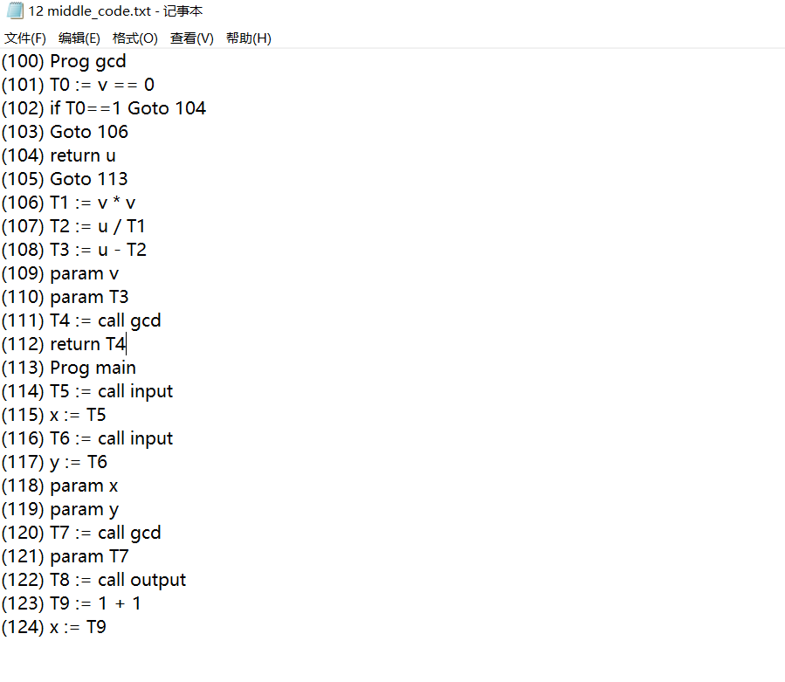
中间代码

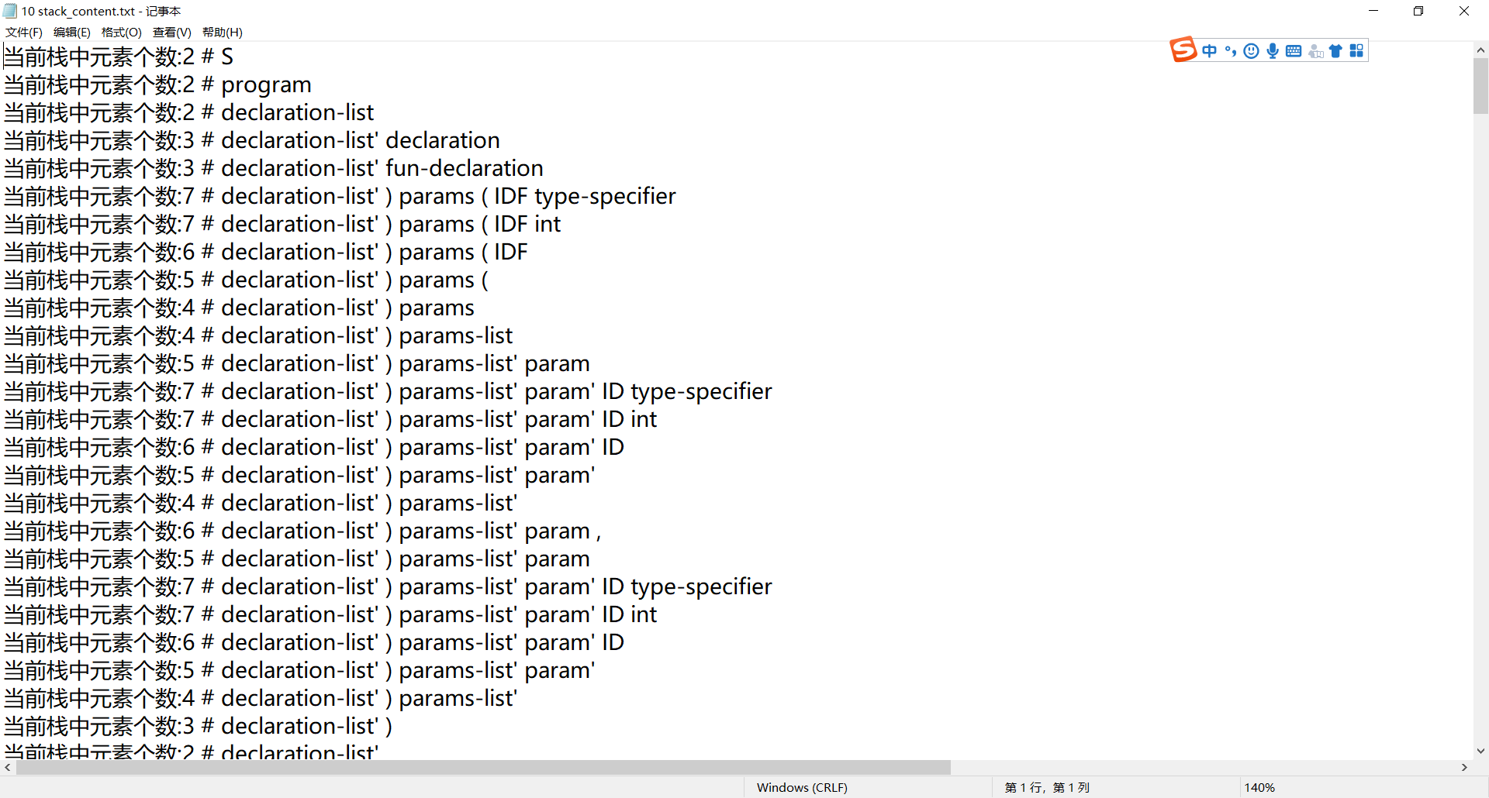
分析过程

5. 编译器后端设计

5.1中间代码优化

功能描述
将语法制导翻译生成的四元式序列按照一定的规则划分成不同的基本块，然后再依次对各个基本块内的四元式通过模拟DAG结构的算法进行优化，减少常值表达式、公共表达式的冗余、删除无用的赋值操作和多余的中间变量。

数据结构设计
struct token
{
string name;
string type; //2为临时变量，3为数字，1为非临时变量
};

struct Quaternion { //四元式结构体
int block; //基本块标识
int type; //类型-0(单目算符) 2(双目算符) 3(特殊语句)
string op; //操作
token num1; //操作数1
token num2; //操作数2
token ans; //结果
};
struct Node { //DAG节点
int left;
int right;
int id;
string op;
token m_sign; //主标记
token sign[maxn]; //附加标记
};
struct DAG{ //DAG
int num=0;
Node node[maxn];
}dag;
struct Quaternion qua[maxn]; //全体四元式集合数组
vector<Quaternion> Block[maxb]; //四元式基本块集合

算法设计
首先划分基本块，原则是：
1.入口语句：程序的第一个语句或 转向语句转移到的语句；紧跟在转向语句后面的语句。
对每一入口语句，构造其所属的基本块：
2.从该入口语句到另一入口语句之间的语句序列；从该入口语句到另一转移语句(或停止语句)之间的语句序列。
Opt::divide() //划分基本块
{
int i = 0;
int num = 1;
while (当还有未处理的四元式)
{
if (非入口语句)
qua[i].block = num;
if (是入口语句)
{qua[i].block = num; num++;}
i++;
}
if (结尾是跳转语句) num--;
return num;
}
基本块划分完成后，进行DAG结构的生成
设置下列功能函数供void optimizequa(int block_num);调用来对四元式进行优化。
void addition(int n,string A,string typ); //把A添加到节点n上并删除之前的无用标记
int getnode(string B); //获取标记为B的节点的n值
void makeleaf(string B,string typ); //构造叶子节点
int makenode(string opl,string B,string C); //构造中间节点
void delnode(int n); //删除标号为n的节点
int findnode(string opl,string B,string C); //在DAG中查找有无符合A=B op C的节点
string coutvalue(string opl,string B,string C); //计算两个数运算的值
void deletedag(); //清空当前DAG
主要的优化流程如下：
void Opt::optimizequa(int block_num) //优化四元式
{
for (遍历所有基本块)
{
if (是特殊语句结构)
{生成对应的四元式；将生成的四元式写入其自身的基本块集合数组}
while (当前基本块还有未处理的四元式)
{A = qua[i].ans.name; B = qua[i].num1.name; C = qua[i].num2.name;
if (无B结点且此四元式并非特殊语句结构) {创建以B为标记的叶节点}
switch (匹配当前四元式操作符的种类)
{case 0: //单目
n = getnode(B);
addition(n, A, qua[i].ans.type); break;
case 2: //双目
if (没有C标注的结点) { 创建以C为标记的叶节点 }
if (两个操作数都是常数&& 操作符为四则运算)
{
p = coutvalue(qua[i].op, B, C); //计算表达式的值删除刚创建的以B、C为标记的节点
if (没有以p为标记的节点) { 创建以表达式运算结果为标记的叶节点 }
addition(n, A, qua[i].ans.type);
}
else{if (DAG中查找没有符合A=B op C的节点) n = makenode(qua[i].op, B, C); }
addition(n, A, qua[i].ans.type); //在新建的节点上添加标记A
break;
case 3:、break;
}i++;}
makequa(k);//生成优化后的四元式
if (结尾四元式为特殊语句结构)
{if (是条件控制语句)
{n = getnode(qua[i - 1].num1.name);//寻找条件值所在节点
num1.name= m_sign.name;//将条件值名称换成其对应的主标记名称}
{生成对应的四元式；将生成的四元式写入其自身的基本块集合数组} }
deletedag();清空DAG
}//for循环结束}

void Opt::makequa (基本块序号) //遍历dag生成优化后的四元式
{
for(遍历所有DAG节点)
If(是叶子节点)
If(主标记为数字或非临时变量，附标记有非临时变量)
生成四元式 (=, 主标记, ,附标记的非临时)
else
生成四元式 (op, 左子节点的主标记, 右子节点的主标记, 主标记)
addition( n, A) //把标记A添加到节点n上，删除无用标记，调整顺序
{
If(有标记为A的节点)
在节点上删除附加标记A
If(节点n的主标记不为空)
在节点n上添加附标记A
else 在n上添加主标记A
If(主标记为临时变量，附标记为非临时变量)
主标记与附标记互换位置
}

程序设计与实现
该部分包含一个”后端优化和目标代码.h”头文件和一个”后端优化和目标代码.cpp”文件以及用于阶段测试的”main.cpp”文件。
其中”后端优化和目标代码.h”包含的相关内容如下：
struct token
{string name; string type; //2为临时变量，3为数字，1为非临时变量};
struct Quaternion {int block; int type; string op; token num1; token num2; token ans;};//四元式结构体
struct Node { int left; int right; int id; string op; token m_sign; token sign[maxn];};//DAG节点
struct DAG{int num=0; Node node[maxn];}dag; //DAG图

struct Quaternion qua[maxn]; //四元式数组
vector<Quaternion> Block[15];//单区四元式集合
vector<vector<Quaternion>> ToTarget;

void init(); //读入四元式结构体数组
void addition(int n,string A,string typ); //把标记A添加到节点n上，顺便删除无用标记
int getnode(string B); //获取标记为B的节点的id
void makeleaf(string B,string typ); //构造叶子节点
void delnode(int n); //删除id为n的节点
int findnode(string opl,string B,string C); //在DAG中查找有无符合A=B op C的节点
int makenode(string opl,string B,string C); //构造中间节点
string coutvalue(string opl,string B,string C); //计算两个数运算的值
void makequa(int block); //生成block块中优化后的四元式
void deletedag(); //对dag清零
void optimizequa(int block_num); //优化四元式
int divide(); //划分基本块
void run();//后端处理主函数

实验结果
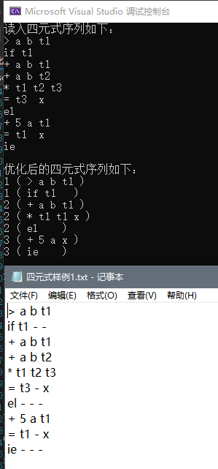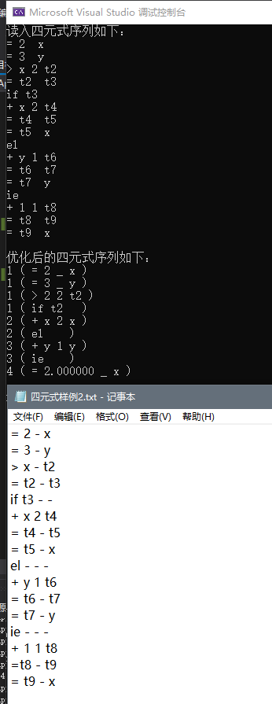

5.2目标代码生成

功能描述
此过程接收经过基本块划分，DAG优化的四元式和对应的变量活跃信息表，生成算术表达式语句、if条件语句、while循环语句和跳转语句等特殊结构语句的目标代码。生成的目标代码为基于单寄存器的类汇编语言代码。

数据结构设计
struct ACT_INF //四元式的活跃信息
{
string num1;
string num2;
string ans;
ACT_INF(string a="", string b="", string c="")
{构造函数}
};
struct ACT_SYNBL//变量活跃信息表
{
string name;
string act_inf;
ACT_SYNBL(string a="", string b="")
{构造函数}
};
vector< vector<ACT_INF> >Act_inf; //四元式活跃信息表
vector< vector<ACT_SYNBL> >Act_synbl;//变量活跃信息表
vector<string>objcode;//目标代码串
stack<string>SEM; //保存待返填地址

算法设计
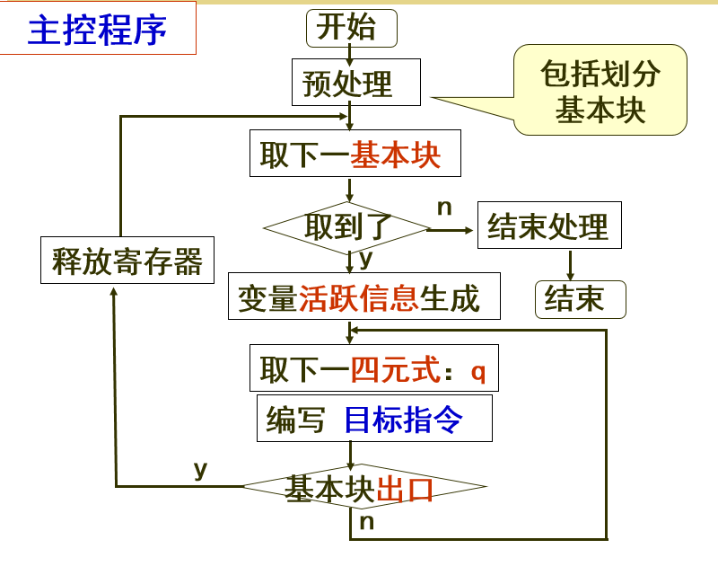
活跃信息遵循的原则：
1. 临时变量在基本块出口后是非活跃的；非临时变量在基本块出口后是活跃的。
2. 一个变量从某时刻起,到下一个定义点止，其间若有应用点，则称该变量在此期间是活跃的，否则称该变量在此期间是非活跃的。

void get_act_inf(vector< vector<Quaternion> >qua)
{for (遍历所有基本块Act_synbl表)
{初始化Act_synbl表，临时变量N，非临时变量Y
vector<ACT_SYNBL>act_synbl;
for (遍历每个基本块的四元式活跃信息表)
{ if (num1不为空且不是数字时)
{if (不在表中)
{ if (当前是非临时变量)
{ACT_SYNBL tmp(qua[i][j].num1.name, "Y");
act_synbl.push_back(tmp); }
else if (当前是临时变量)
{ACT_SYNBLtmp(qua[i][j].num1.name,"N");act_synbl.push_back(tmp); }}}
//num2不为空且不是数字时
操作方法同num1;
//ans不为空且不是数字时
操作方法同num1; }
Act_synbl.push_back(act_synbl);//将此基本块内变量的活跃信息写入表}
倒序填四元式的活跃信息
for (遍历所有基本块)
{vector<ACT_INF>act_inf; ACT_INF tmp;
for (遍历当前块所有四元式)
{for (到变量活跃信息表中按序匹配)
{ if (匹配到了num1)
{填写四元式活跃信息，修改变量活跃信息; }
if (匹配到了num2)
{填写四元式活跃信息，修改变量活跃信息; }
if (匹配到了ans)
{填写四元式活跃信息，修改变量活跃信息; }
}
act_inf.push_back(tmp);//将此四元式活跃信息填入当前基本块活跃信息序列
}
reverse(act_inf.begin(), act_inf.end());//倒填完单个基本块的活跃信息后反转
Act_inf.push_back(act_inf);//将单个基本块的活跃信息表加入整体活跃信息表}}

寄存器分配遵循的原则：
1. 主动释放、选空闲者、强迫释放。
2. 目标代码生成是在一个基本块上进行的；入口:寄存器空闲；出口:释放寄存器。
3. 编存储指令,保存占有寄存器的活跃变量值；通常发生在为结果变量申请寄存器时和基本块出口时。

void to_objcode(vector< vector<Quaternion> >qua, vector< vector<ACT_INF> >Act_inf)
{for (int i = 0; i < (int)qua.size(); i++)
{ACT_SYNBL Rdl("", ""); //初始化R寄存器描述表
for (int j = 0; j < (int)qua[i].size(); j++)
{ if (为不可互换位置的双目运算)
{根据需求决定是否保存当前信息;
更新寄存器状态的活跃信息
Rdl.act_inf = Act_inf[i][j].num1;
if (qua[i][j].op == "-")tmp2 = "SUB R," + qua[i][j].num2.name;
else if (qua[i][j].op == "/")tmp2 = "DIV R," + qua[i][j].num2.name;
else if (qua[i][j].op == "!=")tmp2 = "NE R," + qua[i][j].num2.name;
else if (qua[i][j].op == ">=")tmp2 = "GE R," + qua[i][j].num2.name;
else if (qua[i][j].op == "<=")tmp2 = "LE R," + qua[i][j].num2.name;
else if (qua[i][j].op == ">")tmp2 = "GT R," + qua[i][j].num2.name;
else if (qua[i][j].op == "<")tmp2 = "LT R," + qua[i][j].num2.name;
objcode.push_back(tmp2);//将目标代码存入目标代码序列
Rdl.name = qua[i][j].ans.name;
Rdl.act_inf = Act_inf[i][j].ans;//修改寄存器描述表}
else if (两个操作数可以互换位置)
{更新寄存器状态的活跃信息;修改寄存器描述表}
else if (qua[i][j].op == "if" || qua[i][j].op == "el" || qua[i][j].op == "ie")
{
//更新寄存器状态的活跃信息
//预填写跳转语句
//当前SEM栈不为空时退栈返填
if(qua[i][j].op != "ie")SEM.push(to_string(objcode.size()-1));
}
else if (qua[i][j].op == "wh" || qua[i][j].op == "do" || qua[i][j].op == "we")
{
//更新寄存器状态的活跃信息
//当前SEM栈不为空时，先退栈返填
if (qua[i][j].op == "do")SEM.push(to_string(objcode.size() - 1));
}
else if (qua[i][j].op == "lb" || qua[i][j].op == "gt")
{ string tmp;
if (qua[i][j].op == "lb") { tmp = qua[i][j].ans.name + ":"; }
else if (qua[i][j].op == "gt") { tmp = "JMP " + qua[i][j].ans.name; }
objcode.push_back(tmp);
}
else if (qua[i][j].op == "=")
{根据需求决定是否保存当前信息;
Rdl.act_inf = Act_inf[i][j].num1; //更新寄存器活跃信息
Rdl.name = qua[i][j].ans.name; Rdl.act_inf = Act_inf[i][j].ans; }
}
if (Rdl.act_inf == "Y") { objcode.push_back("ST R," + Rdl.name); }
}
for (遍历objcode序列)
{输出目标代码}
}

程序设计与实现
该部分包含一个”后端优化和目标代码.h”头文件和一个”后端优化和目标代码.cpp”文件以及用于阶段测试的”main.cpp”文件。
其中”后端优化和目标代码.h”包含的主要内容如下：
struct ACT_INF //四元式的活跃信息
{string num1; string num2; string ans; ACT_INF(构造函数)};
struct ACT_SYNBL//活跃信息表
{string name; string act_inf; ACT_SYNBL(构造函数) };

vector< vector<ACT_INF> >Act_inf;//四元式活跃信息表
vector< vector<ACT_SYNBL> >Act_synbl;//活跃信息表
vector<string>objcode;//目标代码串
stack<string>SEM; //待返填地址栈

int to_int(string str)
bool is_inActsynbl(token token1,vector<ACT_SYNBL>act_synbl)
void get_act_inf(vector< vector<Quaternion> >qua) //填活跃信息
void to_objcode(vector<vector<Quaternion>>qua,vector<vector<ACT_INF>>Act_inf)
void get_objcode()//目标代码生成

实验结果
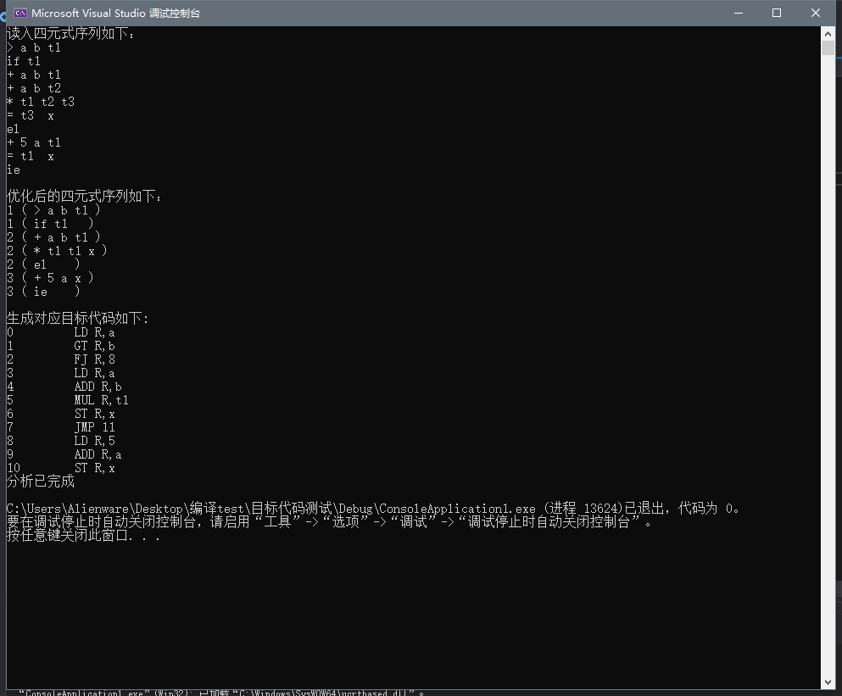
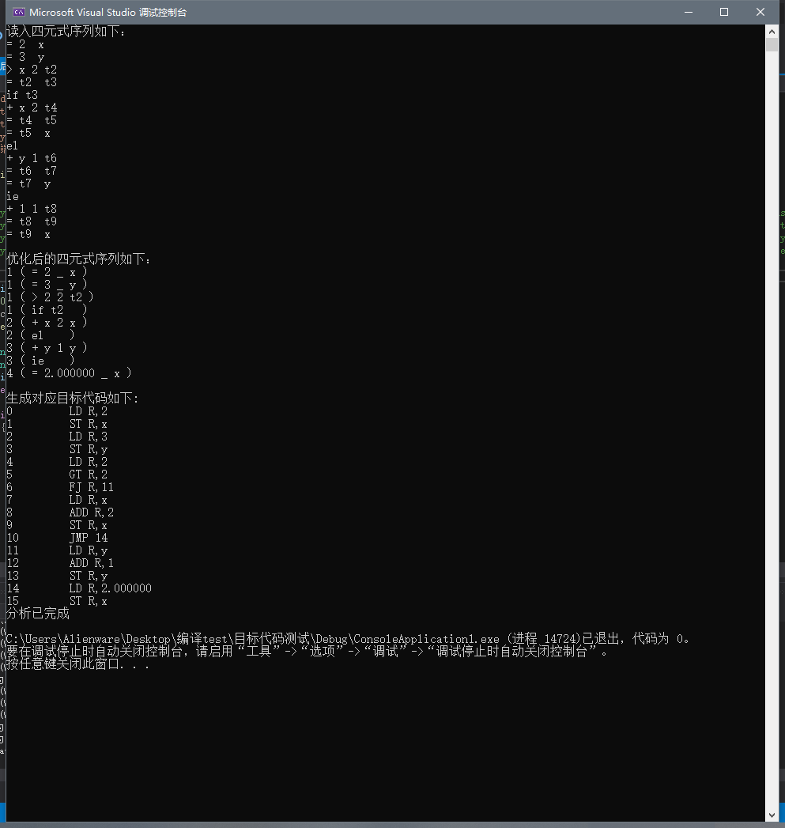

6. 结论
编译原理课程设计，实现一个处理简单文法的编译器（前端及后端）的任务完成。

7. 参考文献
1、陈火旺.《程序设计语言编译原理》（第3版）. 北京：国防工业出版社.2000.
2、美 Alfred V.Aho Ravi Sethi Jeffrey D. Ullman著.李建中，姜守旭译.《编译原理》.北京：机械工业出版社.2003.
3、美 Kenneth C.Louden著.冯博琴等译.《编译原理及实践》.北京：机械工业出版社.2002.
4、金成植著.《编译程序构造原理和实现技术》. 北京：高等教育出版社. 2002.

8. 收获、体会和建议
孙翰文:
这一次作为队长，让我有了很多的收获。首先是自己实践了对于编译课程的理解，从文法开始入手，一点一点地探索编译器的整体。我自己在老师的基础上重新写了文法，对文法进行了扩展，在这个过程中我做了很多的尝试，也发现了诸多的问题，为此我查阅了很多的资料，也扩充了自己的知识储备，让自己能更好的理解一个编译器的工作流程和细节。在做实验时，我首先有了大致的思路，但是在实际上输入的时候，由于思路在执行上出现了问题，循环的嵌套，条件的判断出现了一些问题，导致我的思路经常被阻断，在执行的时候总是卡壳。而我又想一气呵成的把代码打完，所以我并没有怎么加注释。在这种情况下我就经常被自己之前的代码干扰，不确定自己的进度，要经常翻看前面的代码，并且在检查bug的时候会选择一部分一部分执行函数，但是因为没有注释，所以在执行的时候，要完整的看完整个函数，有的时候还会忘了自己之前的思路，导致自己要花很多时间去理解之前自己写下的东西，无疑是自己给自己添麻烦，这也导致了顺下来需要很多的时间，让我的工作效率十分的低，还有些拖进度。好在我后来及时为代码添加了注释，解决了这个在之前出现的问题，也让我意识到及时添加注释的重要性和必要性。
最重要的是，我对面向对象的编程思想有了更深的体会，明白了private与public的使用上的作用，也感受到了定义接口的重要意义，值得反思的是，我应该在写程序前，先做好完整的规划，这样就不会有那么多的修改了，毕竟很多时候，没有机会再返回修改前面步骤的结果。
此外，在当了队长之后，我学会先给整个课设一个总体的规划，给每个人适当的分工。大家有差不多的工作量，我们几乎是同时开始各自的工作，在一个人有困难时我们也会一起解决困难。最后集体合作，把大家的代码捏到一起，再经过调整之后，成功编译的时候，我十分的喜悦。作为队长让我学会了从总体上看一件事情，学会了和大家分工合作，也增进了我们彼此之间的感情，对我来说受益匪浅。
孙平炜:
这次的编译原理课程设计中，我主要负责词法分析器和编译器后端的内容，把在课堂上学到的东西运用到了实践中，化抽象为具体，让我对编译器的整体运行有了更加深刻的理解。在实验过程中我对实验课所做的词法分析器进行了修改以满足小组设计的语法分析需求，并通过代码实现了基本块划分，基于dag的四元式的优化以及单寄存器下目标代码的生成。
在编写后端程序的过程中，因为接触较少且算法需要自行设计，所以许多看起来较为简单的问题，因为思维不够缜密，在执行的时候也出现了很多的困难。例如结构体定义不全，临时增加许多变量，在定义的时候出现了不知道如何处置数据类型，结构的处理不够系统等问题，为此我通过查阅了资料与同学交流，最后解决了这个问题。在后期对特殊样例进行测试时，因为我自身考虑问题不够周到，设计的程序对一些特殊情况的处理会出现错误，我也逐一进行分析与修改，使我积累了很多的经验。
这次课程设计也使我的代码能力有了很大提高，而且是我更加深刻的理解了团队合作以及软件总体架构的重要性。在较短的时间内想要完成较多的编写任务，只有通过团队合作的方式。而要想使团队合作能够顺利进行，就需要使用模块化的的设计方法，合理安排软件的结构。总体上说，这次课程设计加深了我对理论的理解，增强了我的编码能力，让我积累了更多的有关于团队合作的经验，使我受益匪浅。
胡晓萌:
经过三个星期的编译原理课程设计，本人在肖桐、张俐、王会珍老师和助教学长学姐的帮助下，顺利完成该课程设计。通过该课程设计，收获颇多。一、对实验原理有更深的理解―通过该课程设计，掌握了什么是编译程序，编译程序工作的基本过程及其各阶段的基本任务，熟悉了编译程序总流程框图，了解了编译程序的生成过程、构造工具及其相关的技术对课本上的知识有了更深的理解，课本上的知识是机械的，表面的。通过把该算法的内容，算法的执行顺序在计算机上实现，把原来以为很深奥的书本知识变的更为简单，对实验原理有更深的理解。二、对该理论在实践中的应用有深刻的理解―通过把该算法的内容，算法的执行顺序在计算机上实现,知道和理解了该理论在计算机中是怎样执行的,对该理论在实践中的应用有深刻的理解。三、激发了学习的积极性――通过该课程设计，全面系统的理解了编译原理程序构造的一般原理和基本实现方法。把死板的课本知识变得生动有趣，激发了学习的积极性。把学过的计算机编译原理的知识强化，能够把课堂上学的知识通过自己设计的程序表示出来，加深了对理论知识的理解。课程设计中程序比较复杂，在调试时应该仔细，在程序调试时，注意指针，将不必要的命令去除。在这次课程设计中，我就是按照实验指导的思想来完成。加深了理解文件系统的内部功能及内部实现，培养实践动手能力和程序开发能力的目的。四、理解了该知识点以及学科之间的融合渗透――本次课程设计程序部分是用c++编写的，把《编译原理》，《算法分析与设计》《面向对象程序设计》四门学科联系起来，把各个学科之间的知识融合起来，把各门课程的知识联系起来，对计算机整体的认识更加深刻。使我加深了对《编译原理》，《算法分析与设计》《面向对象程序设计》四门课程的认识。

